**Práctica 1. Introducción a los sistemas operativos Linux y Windows**

**Grupo: 2CM9**

**Equipo:**

* Guerra Vargas Irving Cristóbal
* Reyes Valenzuela Alejandro
* Dávila Méndez Juan Manuel
* Hernandez Patrocinio Luis Enrique

**Competencias.**

* El alumno analiza el sistema operativo Windows y Linux mediante el uso de su interfaz de comandos respectiva para comparar sus características principales y diferenciarlo en su ambiente de trabajo.
* El alumno desarrolla aplicaciones en lenguaje C para los sistemas operativos Linux y Windows

Desarrollo: sección GNU/Linux



1. Verifique la existencia del sistema operativo Linux y su correcto funcionamiento con el entorno gráfico (si el entorno gráfico no funciona inicie sesión en modo texto)

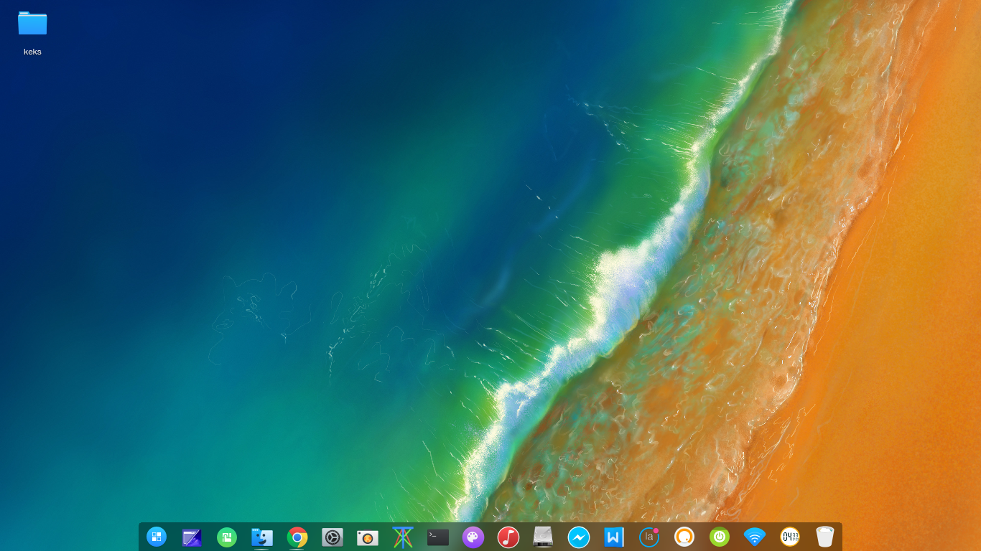

Figura 1.1: Funciona bien. Distribución: Arch Linux + DDE (Deepin Desktop Environment)

2. Reporte la distribución que usted está utilizando. Mencione otras distribuciones de Linux y cuáles son las diferencias respecto a la distribución que usted está usando.

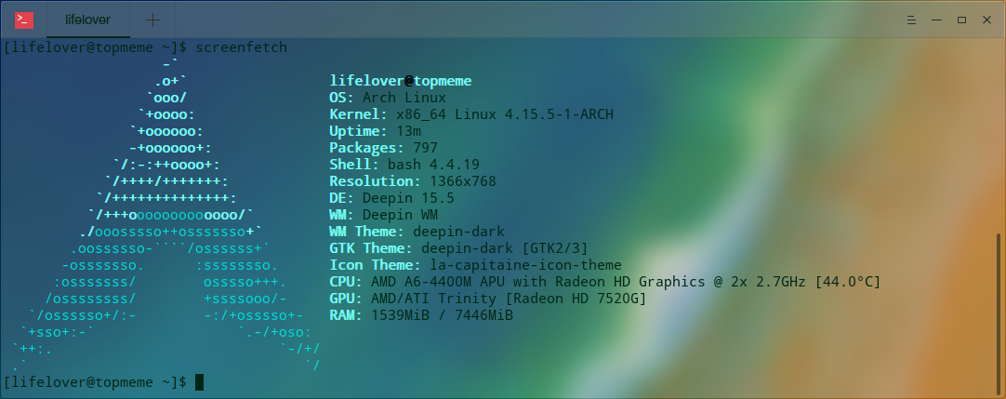

Figura 1.2: Es posible observar qué distribución se está utilizando con el comando

screenfetch. En este caso, es Arch Linux.

Diferencia respecto a otras distribuciones:

|  |  |  |
| --- | --- | --- |
| Distribución | Usos | Características |
| Arch Linux  (utilizada para la creación de este documento) | No tiene un único uso definido; debida su ligereza y falta de configuraciones de fábrica suele ser usada por usuarios avanzados que buscan una alta flexibilidad y personalización en su computadora. | * No tiene entorno gráfico por defecto. * Administrador de paquetes: pacman * No es fácil de instalar. * Es ridículamente rápido el sistema en general, debido a la ausencia de muchos componentes innecesarios. |
| Fedora | Por lo general suele usarse en servidores debido a su amplia comunidad, aunque también puede ser usado por usuarios medianamente avanzados. | - Incluye GNOME como entorno gráfico por defecto.  - Su comunidad es extremadamente grande.  - Administrador de paquetes: DNF |
| Ubuntu | Distribución que intenta ser fácil de usar para el usuario promedio, tiene mucho software preinstalado que tiene como objetivo ayudar al usuario que usualmente busca el equivalente de alguna aplicación de Windows en Linux. | - Incluye GNOME (modificado) como entorno gráfico por defecto.  - Es fácil de instalar.  - Contiene mucho bloatware (software basura)  - Administrador de paquetes: APT  - Es lento comparado con otras distribuciones. |

3. Revise el entorno Linux e identifique los componentes de menú con los que cuenta su sistema operativo. Entre en cada uno de los componentes del menú y explore algunas de sus funcionalidades. Reporte qué funcionalidades encontró, además haga un comparativo de estas funcionalidades con respecto a las existentes en el sistema operativo Windows que utilice.

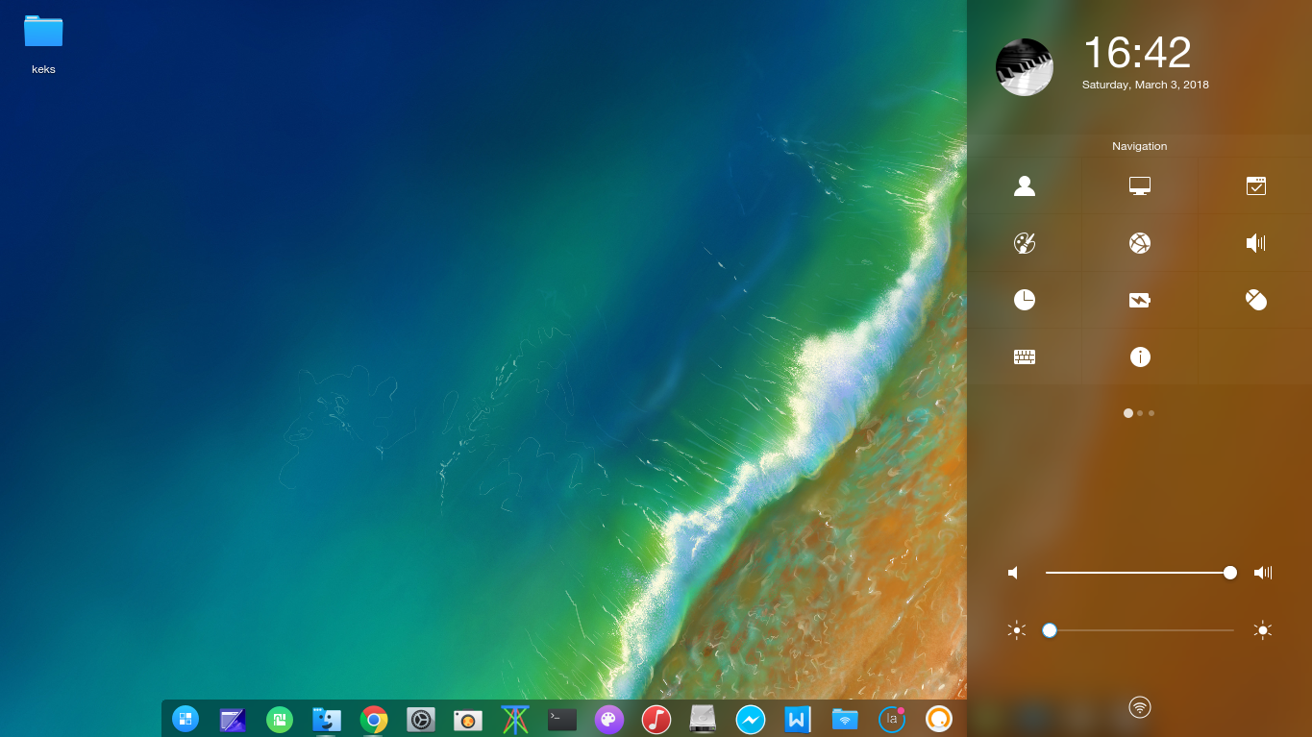

Figura 3.1: Menú de ajustes del sistema. Podría compararse con la aplicación de ajustes de Windows, aunque esta última es más compleja e incluye más opciones.

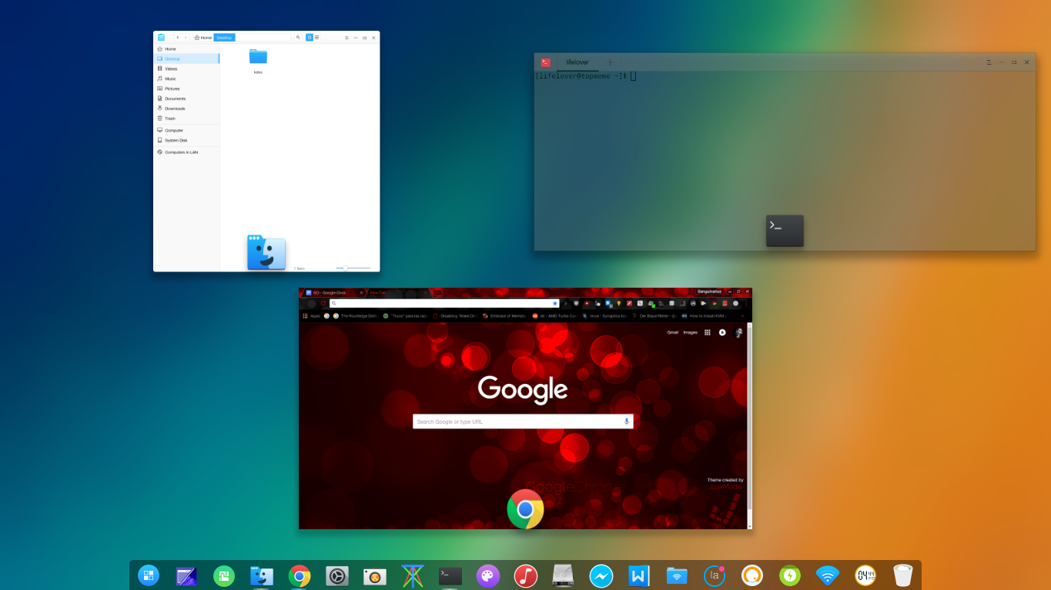

Figura 3.2: Vista de todas las ventanas en ejecución. En Windows, no hay función similar a esta (existe ALT+Tab, pero no es lo mismo).

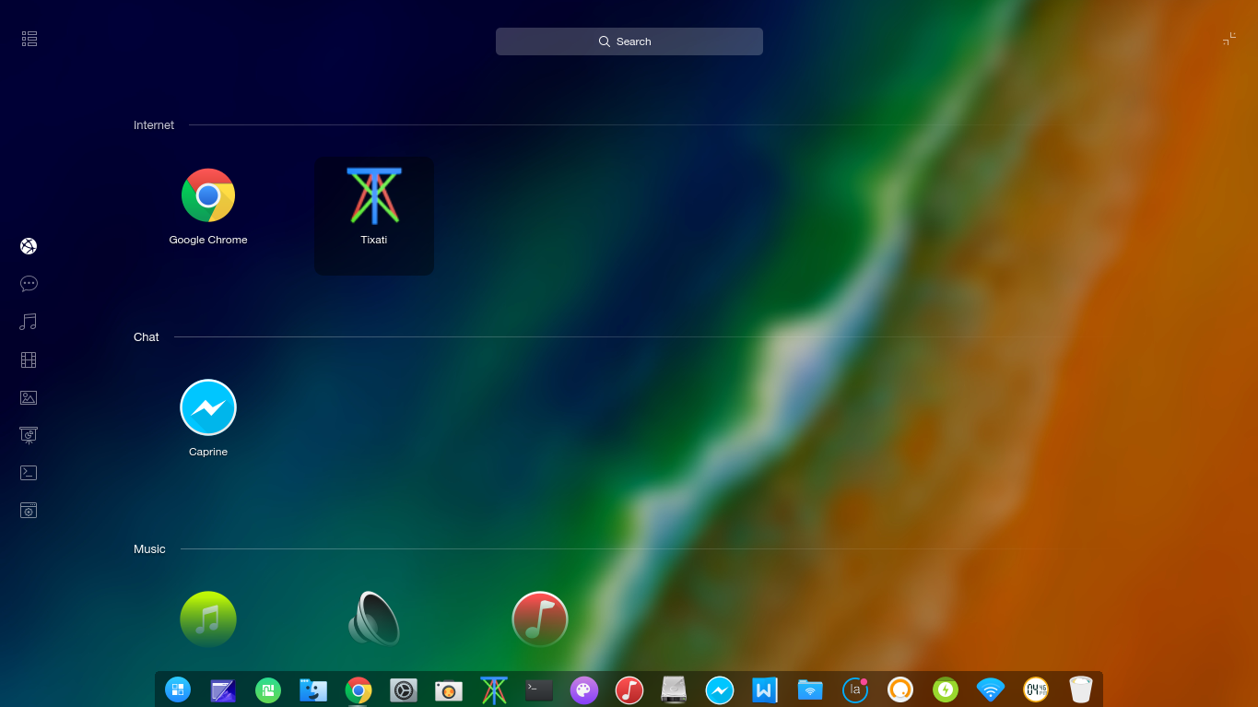

Figura 3.3: Lista de aplicaciones. Similar al menú inicio encontrado en Windows 10.



Figura 3.4: Dock. Sirve para ejecutar aplicaciones rápidamente y ver notificaciones. En Windows 10, se tiene la barra de tareas.

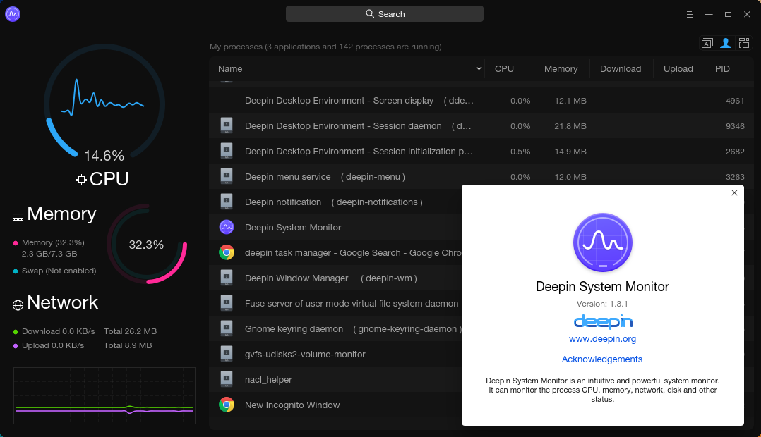

Figura 3.5: Monitor de sistema. Sirve para verificar el uso de recursos por parte de los procesos o servicios en una computadora. En Windows 10, se tiene el administrador de tareas.

4. Abra una sesión de consola (terminal) y reporte para qué se utilizan cada uno de los siguientes comandos.

|  |  |  |
| --- | --- | --- |
| **Comando** | Nombre | Descripción / uso |
| ls | Lista de contenidos en un directorio | Lista de información sobre los archivos (el directorio actual por defecto) |
| cd | cd | Entra en un directorio |
| cp | cp - copy files and directories | Copia el origen al destino, o de fuente múltiple en el directorio deseado. |
| chmod | Cambia los bits de los archivos | Cambia los bits de archivos en modo de un fichero de acuerdo al modo, que puede realizar una representación simbólica de los cambios a realizar, o un número octal que representa el patrón de bits para los bits de nuevo modo |
| cat | concatenate files and print on the standard | Concatenación de archivos |
| mv | move (rename) files | Cambiar el nombre del origen al destino, o mueve archivos/directorios a otra ubicación. |
| vi | (vi)ew | Editor que se puede usar para todo tipo de texto sin formato. Especialmente útil para la edición de programas. |
| grep | grep, egrep, fgrep, rgrep - print lines matching a pattern | Busca en los archivos de entrada el nombre para líneas que tienen una coincidencia con el patrón dado |
| mkdir | make directories | Crea un directorio, si aún no existe. |
| pwd | pwd (print working directory) | Imprime el directorio de trabajo actual (print working directory) |
| rm | remove | Elimina archivos o directorios |
| rmdir | rmdir | Remueve directorios que no estén vacíos (es posible omitir esta restricción) |
| clear | clear | Limpia la pantalla de la terminal. |
| ps | ps | Imprime información acerca de los procesos en ejecución. |
| whoami | whoami | Imprime el usuario que esté usando actualmente una terminal. Similar a “echo $USER” |

5.- Pruebe desde la terminal los siguientes comandos:

|  |  |
| --- | --- |
| **Comando** | **Comportamiento y observaciones** |
| ls | Lista los archivos en un directorio. |
| ls -l | Lista los archivos (a manera de lista) en un directorio. |
| ls -la | Lista todos los archivos, esto es, incluyendo aquellos que estén ocultos (empiezan con un punto al principio) |
| pwd | Imprime la ruta completa en la cual se esté trabajando |
| clear | Limpia la pantalla de la terminal |
| **cd** *nombre_directorio* | Cambia el directorio de trabajo a la carpeta deseada |
| **cat** *nombre_archvio* | Imprime los contenidos de un archivo. En caso de ser un binario o algo que no se pueda abrir con un editor, mostrará caracteres no legibles. |
| ls -la | more | Imprime todos los archivos en forma de lista, de manera que sea posible hacer scroll en la pantalla de manera cómoda. |
| **rm** *nombre_archivo*  rm *nombre_archivo* | Elimina el archivo deseado. En caso de querer borrar un directorio, se puede usar la opción “-r” |
| Ps | Imprime los procesos que se estén ejecutando en una terminal. Por lo general, aparecerá uno llamado bash (responsable del funcionamiento de la terminal) |
| **cp** *[ruta1][archivo1] [ruta2][archivo2]* | Copia el archivo deseado a la “ruta2”. En caso de querer copiar carpetas, se puede usar la opción “-r” |
| **mv** *[ruta1][archivo1] [ruta2][archivo2]* | Mueve el archivo deseado a la “ruta2”. En caso de querer mover carpetas, se puede usar la opción “-r”. También sirve para renombrar carpetas o archivos. |
| **mkdir** *nombre_directorio* | Crea directorio en la ruta de donde nos encontremos |
| **rmdir** *nombre_directorio* | Remueve el directorio deseado en caso de que no esté vacío |
| whoami | Imprime el nombre de usuario que esté usando la terminal. |

6.- Usando man nombre_comando para saber más de sus opciones

|  |  |  |
| --- | --- | --- |
| **Comando** | | **Comportamiento y observaciones** |
| ls | -l | Imprime el contenido de un directorio en forma de lista. |
| -a | Imprime el contenido de un directorio incluyendo archivos ocultos. |
| -X | Imprime el contenido de un directorio de manera alfabética acode a su extensión. |
| chmod | -c | Opción similar a “-v” (verbose), da una salida detallada de lo que se hizo sólo en caso de que se realicen cambios. |
| -f | En caso de haber errores, no los mostrará. Opción “silenciosa” |
| -v | Imprime información detallada acerca de los cambios que haya hecho, si hay errores, etc. |
| rm | -f | Forza la eliminación de un archivo. |
| -i | Modo interactivo, antes de eliminar un archivo, pregunta para confirmar su eliminación. |
| -r | Con esta opción, es posible borrar carpetas. |
| Ps | -A | Imprime todos los procesos, ya sean activos, inactivos, zombies o “dormidos”. |
|  | r | Sólo imprimirá aquellos procesos en ejecución. |
|  | T | Imprime aquellos procesos asociados a la terminal en ejecución. |
| cat  cat | -s | En caso de imprimir un archivo, eliminará aquellas líneas vacías repetidas. |
| -n | Numera las líneas de lo que se vaya a imprimir. |
| -A | Imprime todo lo que esté en un archivo, es decir, saltos de línea, tabulaciones, etc. |



1.- Inicie sesión en Windows

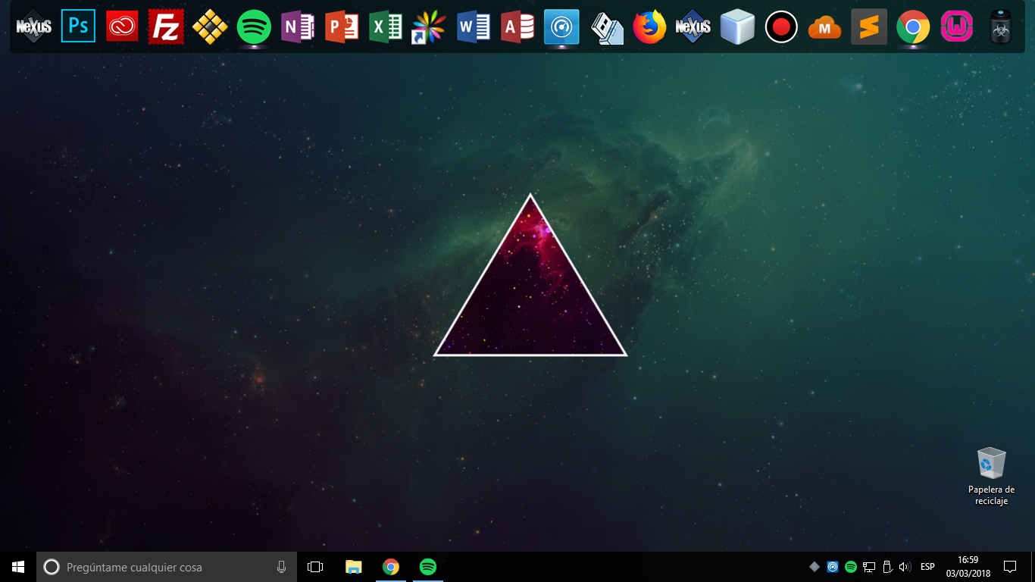

2.- Abra una consola

3.- Investigue en internet los siguientes comandos.

|  |  |
| --- | --- |
| **Comando** | Descripción **/ uso** |
| Dir | Nos describe el contenido de la carpeta en la que nos encontremos. |
| ipconfig | Nos despliega la configuración IP de Windows. |
| Cls | Limpia la pantalla del CMD. |
| Ver | Nos despliega la versión de Windows que estamos utilizando. |
| Tree | Nos despliega un árbol en donde despliega el listado de carpetas del volumen del sistema operativo, |
| **Cd** *nombre_direccion* | Nos “movemos” hacia la dirección ingresada, |
| **Type** *nombre_archivo* | Despliega el contenido de un archivo, |
| **Mkdir** *nombre_directorio* | Crea una carpeta en la ruta en donde nos encontremos, |
| **rmdir** *nombre_directorio* | Borra una carpeta en la ruta en donde nos encontremos, |
| **del** *nombre_archivo* | Borra un archivo en la ruta en donde nos encontremos, |
| **Copy** *nombre_archivo nuevo_nombre_archvio* | Copia el contenido de un archivo en otro que generamos nosotros con este comando, |
| **Ren** *nombre_archivo*  *nuevo_nombre_archivo* | Cambia el nombre de este archivo, |
| **Chdir** *nomnre_directorio* | Avanzamos a la carpeta que ingresamos, |
| **echo***“Hola mundo”* | Despliega el mensaje “Hola mundo”, |
| **Find** *“cadena_buscar” nombre_archivo* | Busca una cadena determinada en el archivo y despliega la primera ocurrencia de la misma o no despliega nada en caso de que no exista. |

Código fuente

Diamante.

#include <stdio.h>

void asteriscos(int kek, FILE *bepis);

void espacios(int kek, FILE *bepis);

void endline(FILE *bepis);

int main()

{

int cantidad,i,j,k=0,espaciosdentro=1,altura=0,espaciosmedio=0,l=0,em_aux,ondskapt; FILE *archtexto = fopen("rombos.txt", "w");

printf("Introduzca cantidad impar de asteriscos mayor o igual que 5: ");

scanf("%d",&cantidad);

altura=cantidad/2;

espaciosmedio=(cantidad-1);

em_aux=espaciosmedio-2;

for (i=0;i<altura+1;i++)

{

for(j=0;j<altura-i;j++) //imprime los espacios antes de la linea principal

espacios(1,archtexto);

if(i==0) //funcion que se encarga de imprimir solo la primera linea

{

asteriscos(1,archtexto);

espacios(espaciosmedio,archtexto);

asteriscos(1,archtexto);

}

if(i!=0 && i<altura)

{

asteriscos(1,archtexto); //linea de asteriscos izquierda, rombo vacio

espacios(espaciosdentro,archtexto); //espacios dentro del rombo vacio

espaciosdentro+=2; //aumento de 2 en 2 para el espacio

asteriscos(1,archtexto); //linea de asteriscos derecha, rombo vacio

espacios(em_aux,archtexto); //espacio entre rombos

em_aux-=2; //decremento de 2 en 2 para el espacio

asteriscos(espaciosdentro,archtexto); //imprime el rombo derecho (+2 agregados)

} //imprime la linea principal

if(i==altura)

asteriscos(cantidad*2,archtexto);

endline(archtexto);

}

espaciosdentro=espaciosdentro-2; em_aux=2; //se resta 2 porque el ultimo valor guardado tenia un 2 agregado

for(i=0;i<altura;i++) //em_aux empieza en 2 porque la base de espacios entre rombos es siempre es multiplo de 2

{

espacios(i+1,archtexto); //espacios al principio del rombo vacio

asteriscos(1,archtexto); //linea de asteriscos izquierda, rombo vacio

if (i!=altura-1)

{

espacios(espaciosdentro,archtexto); //espacios dentro del rombo vacio

espaciosdentro-=2; //restar 2 a los espacios dentro - rombo vacio

asteriscos(1,archtexto); //linea de asteriscos derecha, rombo vacio

espacios(em_aux,archtexto); //espacio entre rombos

em_aux=em_aux+2; //aumento de 2 en 2 para el espacio

asteriscos(espaciosdentro+4,archtexto); // +2 reales por la resta @44, asterisco izq y derecho

}

else //punta del rombo inferior derecho

{

espacios(cantidad-1,archtexto);

asteriscos(1,archtexto);

}

endline(archtexto);

}

fclose(archtexto);

printf("Teclee 1 para eliminar el archivo de texto con los rombos: ");

scanf("%d",&ondskapt);

if (ondskapt==1)

if (remove("rombos.txt")==0)

printf("Archivo eliminado.\n");

}

void asteriscos(int kek, FILE *bepis)

{

int i;

for(i=0;i<kek;i++)

{

printf("*");

fprintf(bepis, "*");

}

}

void espacios(int kek, FILE *bepis)

{

int i;

for(i=0;i<kek;i++)

{

printf(" ");

fprintf(bepis," ");

}

}

void endline(FILE *bepis)

{

printf("\n");

fprintf(bepis, "\n");

}

Hanoi.

#include <stdio.h>

#include <stdlib.h>

void TorresHanoi(int N,char O,char A,char D);

int main() {

int n;

printf("\nIntroduce el numero de discos: ");

scanf("%d",&n);

TorresHanoi(n,'D','A','O');

}

void TorresHanoi(int N,char O,char A,char D)

{

if(N==1) //Caso Base

{

printf("\nMover disco %d de %c a %c\n",N,O,D);

}

else

{

TorresHanoi(N-1,O,D,A);

printf("\nMover disco %d de %c a %c\n",N,O,D);

TorresHanoi(N-1,O,A,D);

}

}

Balanceo de Paréntesis.

#include <stdlib.h>  
#include <stdio.h>  
#include <string.h>  
#include "pila.h"  
  
mensaje push(NODO **p,NODO w);  
NODO pop(NODO **p);  
NODO top(NODO *p);  
boolean empty(NODO *p);  
void ini_pila(NODO **p);  
void free_pila(NODO **p);  
  
int main() {  
   
 //ARCHIVOS QUE SE USARAN EN TODO EL PROGRAMA  
 FILE *archivo;  
   
 NODO w;  
 NODO *p1; //pila  
   
 ini_pila(&p1);  
  
 char c;  
  
 boolean n;   
  
 int linea=1;  
   
 int opt=0;  
   
 archivo=fopen("archivo.txt","r");  
 if(archivo==NULL){  
 printf("\nNo existe el archivo archivo.txt\n\n");  
 return 0;  
 }  
   
 printf("\nAnalizando archivo");   
   
 while(c!='\377')  
 {  
 c=fgetc(archivo);  
 switch(c)  
 {  
 case '\377':  
 n=empty(p1);  
 if (n==FALSE){  
 printf("\nFalto cierre en la linea: %d",top(p1).dato2);  
 }else{  
 printf("\nSin errores");  
 }  
 break;  
   
 case '{':  
 w.dato1=c;  
 w.dato2=linea;  
 push(&p1,w);  
 break;  
 case '}':  
 n=empty(p1);  
 if (n==TRUE)  
 {  
 printf("\nFalto apertura con el tipo } de linea %d",linea);  
 }  
 else if(top(p1).dato1=='{')  
 {  
 pop(&p1);  
 }  
 else if(top(p1).dato1!='{')  
 {  
 printf("\nTipos incompatibles");  
 printf("\nError en lineas: %d y %d \n",top(p1).dato2,linea);  
 return 0;  
 }  
 break;  
 case '(':  
 w.dato1=c;  
 w.dato2=linea;  
 push(&p1,w);  
 break;  
   
 case ')':  
 n=empty(p1);  
 if (n==TRUE)  
 {  
 printf("\nFalto apertura con el tipo ) de linea %d",linea);  
 }  
 else if(top(p1).dato1=='(')  
 {  
 pop(&p1);  
 }  
 else if(top(p1).dato1!='(')  
 {  
 printf("\nTipos incompatibles");  
 printf("\nError en lineas: %d y %d \n",top(p1).dato2,linea);  
 return 0;  
 }  
 break;   
   
 case '[':  
 w.dato1=c;  
 w.dato2=linea;  
 push(&p1,w);  
 break;  
   
 case ']':  
 n=empty(p1);  
 if (n==TRUE)  
 {  
 printf("\nFalto apertura con el tipo ] de linea %d",linea);  
 }  
 else if(top(p1).dato1=='[')  
 {  
 pop(&p1);  
 }  
 else if(top(p1).dato1!='[')  
 {  
 printf("\nTipos incompatibles");  
 printf("\nError en lineas: %d y %d \n",top(p1).dato2,linea);  
 return 0;  
 }  
 break;   
   
 case '<':  
 w.dato1=c;  
 w.dato2=linea;  
 push(&p1,w);  
 break;  
 case '>':  
 n=empty(p1);  
 if (n==TRUE)  
 {  
 printf("\nFalto apertura con el tipo > de linea %d",linea);  
 }  
 else if(top(p1).dato1=='<')  
 {  
 pop(&p1);  
 }  
 else if(top(p1).dato1!='<')  
 {  
 printf("\nTipos incompatibles");  
 printf("\nError en lineas: %d y %d \n",top(p1).dato2,linea);  
 return 0;  
 }  
 break;  
   
 case '/':  
 c=fgetc(archivo);  
 if(c=='/')  
 {  
 c=fgetc(archivo);  
 while(c!='\n')  
 {  
 c=fgetc(archivo);  
 }  
  
 linea++;  
 break;  
 }  
 else if(c=='*')  
 {  
 while(c!='/')  
 {  
   
 c=fgetc(archivo);  
 while(c!='*')  
 {  
 if(c=='\n')  
 {  
 linea++;  
 }  
 c=fgetc(archivo);  
 }  
 c=fgetc(archivo);  
 if (c=='/')  
 {  
 break;  
 }  
   
 }  
  
   
 }  
   
 break;  
   
   
 case '\n':  
 linea++;  
 break;  
   
 }  
 }  
 printf("\nArcivo analizado completamente\n\n");  
return 0;  
}  
  
  
Evaluar expresion.

#include <stdlib.h>

#include <stdio.h>

#include <string.h>

#include "pila.h"

mensaje push(NODO **p,NODO w);

NODO pop(NODO **p);

NODO top(NODO *p);

boolean empty(NODO *p);

void ini_pila(NODO **p);

void free_pila(NODO **p);

int main() {

//ARCHIVOS QUE SE USARAN EN TODO EL PROGRAMA

FILE *archivo1,*list;

NODO w,n1,n2,extra;

NODO *p1; //pila

NODO *p2;

ini_pila(&p1);

ini_pila(&p2);

char c;

int linea=1,i=0,opt,jera1,jera2,e,n,ERROR=0,INDE=0,AUXI=0;

float num1;

//Abriendo archivo 1

{

archivo1=fopen("archivo1.txt","r");

if(archivo1==NULL)

{

printf("\nNo existe el archivo 1.txt");

return 0;

}

}

//lee o crea un archivo numero 2 para guardar la expresion infija en postfija

{

list=fopen("LISTA.txt","r");

if(list==NULL)

{

list=fopen("LISTA.txt","w");

if(list==NULL)

{

printf("\nError al crear el archivo");

system("PAUSE");

exit(1);

}

}

else

remove("LISTA.txt");

list=fopen("LISTA.txt","w");

list=fopen("LISTA.txt","a");

if(list==NULL)

{

printf("\nError al crear el archivo");

system("PAUSE");

exit(1);

}

}

///Primero verifica los parentesis balanceados

printf("\nAnalizando archivo\n");

while(c!='\377')

{

c=fgetc(archivo1);

switch(c)

{

case '\377':

n=empty(p1);

if (n==FALSE)

{

printf("\nFalto cierre de la linea %d",top(p1).dato2);

ERROR=1;

}

break;

case '{':

w.dato1=c;

w.dato2=linea;

push(&p1,w);

break;

case '}':

n=empty(p1);

if (n==TRUE)

{

printf("\nFalto apertura con el tipo } de linea %d",linea);

ERROR=1;

}

else if(top(p1).dato1=='{')

{

pop(&p1);

}

else if(top(p1).dato1!='{')

{

printf("\nTipos incompatibles");

printf("\nError en lineas: %d y %d",top(p1).dato2,linea);

ERROR=1;

return 0;

}

break;

case '(':

w.dato1=c;

w.dato2=linea;

push(&p1,w);

break;

case ')':

n=empty(p1);

if (n==TRUE)

{

printf("\nFalto apertura con el tipo ) de linea %d",linea);

ERROR=1;

}

else if(top(p1).dato1=='(')

{

pop(&p1);

}

else if(top(p1).dato1!='(')

{

printf("\nTipos incompatibles");

printf("\nError en lineas: %d y %d",top(p1).dato2,linea);

ERROR=1;

return 0;

}

break;

case '[':

w.dato1=c;

w.dato2=linea;

push(&p1,w);

break;

case ']':

n=empty(p1);

if (n==TRUE)

{

printf("\nFalto apertura con el tipo ] de linea %d",linea);

ERROR=1;

}

else if(top(p1).dato1=='[')

{

pop(&p1);

}

else if(top(p1).dato1!='[')

{

printf("\nTipos incompatibles");

printf("\nError en lineas: %d y %d",top(p1).dato2,linea);

ERROR=1;

return 0;

}

break;

case '<':

w.dato1=c;

w.dato2=linea;

push(&p1,w);

break;

case '>':

n=empty(p1);

if (n==TRUE)

{

printf("\nFalto apertura con el tipo > de linea %d",linea);

ERROR=1;

}

else if(top(p1).dato1=='<')

{

pop(&p1);

}

else if(top(p1).dato1!='<')

{

printf("\nTipos incompatibles");

printf("\nError en lineas: %d y %d",top(p1).dato2,linea);

ERROR=1;

return 0;

}

break;

case '\n':

linea++;

break;

}

}

///Fin de comprobacion de parentesis

fclose(archivo1);

archivo1=fopen("archivo1.txt","r");

if (ERROR==0){

printf("Sintaxis correcta!, realizando operaciones... \n");

printf("Evaluando expresion: ");

c=fgetc(archivo1);

while(c!='\377'){

if(c=='(')

{

w.dato1=c;

push(&p1,w);

}

else if(c==')')

{

if(top(p1).dato1=='(')

w=pop(&p1);

}

else if((c=='0')||(c=='1')||(c=='2')||(c=='3')||(c=='4')||(c=='5')||(c=='6')||(c=='7')||(c=='8')||(c=='9'))

{

fprintf(list,"%c",c);

}

else if((c=='+')||(c=='-'))

{

fprintf(list," ");

jera1=1;

e=empty(p1);

if ((e==TRUE)||(top(p1).dato1=='('))

{

w.dato1=c;

w.dato2=jera1;

push(&p1,w);

}

else if (e==FALSE)

{

if(top(p1).dato2==jera1)

{

w=pop(&p1);

fprintf(list,"%c",w.dato1);

w.dato1=c;

w.dato2=jera1;

push(&p1,w);

}

else if(top(p1).dato2>jera1)

{

e=empty(p1);

while ((e==FALSE)&&(top(p1).dato1!='('))

{

w=pop(&p1);

fprintf(list,"%c",w.dato1);

e=empty(p1);

}

w.dato1=c;

w.dato2=jera1;

push(&p1,w);

}

else if(top(p1).dato2<jera1)

{

w.dato1=c;

w.dato2=jera1;

push(&p1,w);

}

}

}

else if((c=='*')||(c=='/'))

{

fprintf(list," ");

jera2=2;

e=empty(p1);

if ((e==TRUE)||(top(p1).dato1=='('))

{

w.dato1=c;

w.dato2=jera2;

push(&p1,w);

}

else if (e==FALSE)

{

if(top(p1).dato2==jera2)

{

w=pop(&p1);

fprintf(list,"%c",w.dato1);

w.dato1=c;

w.dato2=jera2;

push(&p1,w);

}

else if(top(p1).dato2>jera2)

{

e=empty(p1);

while ((e==FALSE)&&(top(p1).dato1!='('))

{

w=pop(&p1);

fprintf(list,"%c",w.dato1);

e=empty(p1);

}

w.dato1=c;

w.dato2=jera2;

push(&p1,w);

}

else if(top(p1).dato2<jera2)

{

w.dato1=c;

w.dato2=jera2;

push(&p1,w);

}

}

}

printf("%c",c);

c=fgetc(archivo1);

if(c==')')

{

while (top(p1).dato1!='(')

{

w=pop(&p1);

fprintf(list,"%c",w.dato1);

e=empty(p1);

c=')';

}

}

if((c=='\n')||(c=='\377'))

{

e=empty(p1);

while (e==FALSE)

{

w=pop(&p1);

fprintf(list,"%c",w.dato1);

e=empty(p1);

c='\377';

}

break;

}

}

//Realizando la operacion

fclose(list);

list=fopen("LISTA.txt","r");

w.dato1='v';

push(&p1,w);

c='a';

while(c!='\377')

{

if((c=='0')||(c=='1')||(c=='2')||(c=='3')||(c=='4')||(c=='5')||(c=='6')||(c=='7')||(c=='8')||(c=='9'))

{

AUXI=0;

num1=(int)(c-48);

w.dato2=num1;

w.dato1='a';

push(&p1,w);

}

else if(c=='+')

{

AUXI=0;

n2=pop(&p1);

if (top(p1).dato1=='a')

{

extra=pop(&p1);

n2.dato2=(extra.dato2*10)+(n2.dato2);

if (top(p1).dato1=='e')

{

pop(&p1);

}

}else if (top(p1).dato1=='e')

{

pop(&p1);

}

n1=pop(&p1);

if (top(p1).dato1=='a')

{

extra=pop(&p1);

n1.dato2=(extra.dato2*10)+(n1.dato2);

if (top(p1).dato1=='e')

{

pop(&p1);

}

}else if (top(p1).dato1=='e')

{

pop(&p1);

}

n1.dato2=n1.dato2+n2.dato2;

n1.dato1='a';

push(&p1,n1);

}

else if(c=='-')

{

AUXI=0;

n2=pop(&p1);

if (top(p1).dato1=='a')

{

extra=pop(&p1);

n2.dato2=(extra.dato2*10)+(n2.dato2);

if (top(p1).dato1=='e')

{

pop(&p1);

}

}else if (top(p1).dato1=='e')

{

pop(&p1);

}

n1=pop(&p1);

if (top(p1).dato1=='a')

{

extra=pop(&p1);

n1.dato2=(extra.dato2*10)+(n1.dato2);

if (top(p1).dato1=='e')

{

pop(&p1);

}

}else if (top(p1).dato1=='e')

{

pop(&p1);

}

n1.dato2=n1.dato2-n2.dato2;

n1.dato1='a';

push(&p1,n1);

}

else if(c=='*')

{

AUXI=0;

n2=pop(&p1);

if (top(p1).dato1=='a')

{

extra=pop(&p1);

n2.dato2=(extra.dato2*10)+(n2.dato2);

if (top(p1).dato1=='e')

{

pop(&p1);

}

}else if (top(p1).dato1=='e')

{

pop(&p1);

}

n1=pop(&p1);

if (top(p1).dato1=='a')

{

extra=pop(&p1);

n1.dato2=(extra.dato2*10)+(n1.dato2);

if (top(p1).dato1=='e')

{

pop(&p1);

}

}else if (top(p1).dato1=='e')

{

pop(&p1);

}

n1.dato2=n1.dato2*n2.dato2;

n1.dato1='a';

push(&p1,n1);

}

else if(c=='/')

{

AUXI=0;

n2=pop(&p1);

if (top(p1).dato1=='a')

{

extra=pop(&p1);

n2.dato2=(extra.dato2*10)+(n2.dato2);

if (top(p1).dato1=='e')

{

pop(&p1);

}

}else if (top(p1).dato1=='e')

{

pop(&p1);

}

n1=pop(&p1);

if (top(p1).dato1=='a')

{

extra=pop(&p1);

n1.dato2=(extra.dato2*10)+(n1.dato2);

if (top(p1).dato1=='e')

{

pop(&p1);

}

}else if (top(p1).dato1=='e')

{

pop(&p1);

}

n1.dato2=n1.dato2/n2.dato2;

n1.dato1='a';

push(&p1,n1);

}

else if(c==' ')

{

AUXI=0;

w.dato1='e'; //e de espacio

push(&p1,w);

}

if(AUXI==0)

{

c=fgetc(list);

}

}

fclose(list);

n1=pop(&p1);

if(INDE==0)

{

printf("\n\nEl resultado es: ");

{

printf("%.d \n\n",n1.dato2);

}

//remove("LISTA.txt");

//list=fopen("LISTA.txt","w");

//list=fopen("LISTA.txt","a");

AUXI=0;

INDE=0;

}

else if(INDE==1)

{

printf("\n\n\t\tEl resultado es un valor indeterminado");

//remove("LISTA.txt");

//list=fopen("LISTA.txt","w");

//list=fopen("LISTA.txt","a");

AUXI=0;

INDE=0;

}

}

return 0;

}

4.- Abra los programas que desarrollo en la sección de Linux y ejecutarlos.

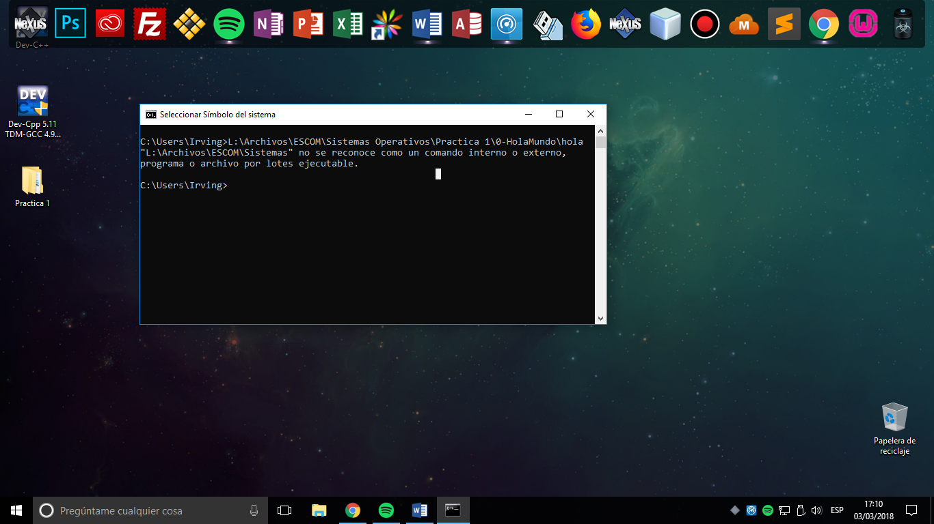

NOTA: No reconoce los programas, es necesario de hacerlo con un compilador como el de DEV C

**Compilacion y Ejecucion de programas Realizados.**



Hola Mundo:

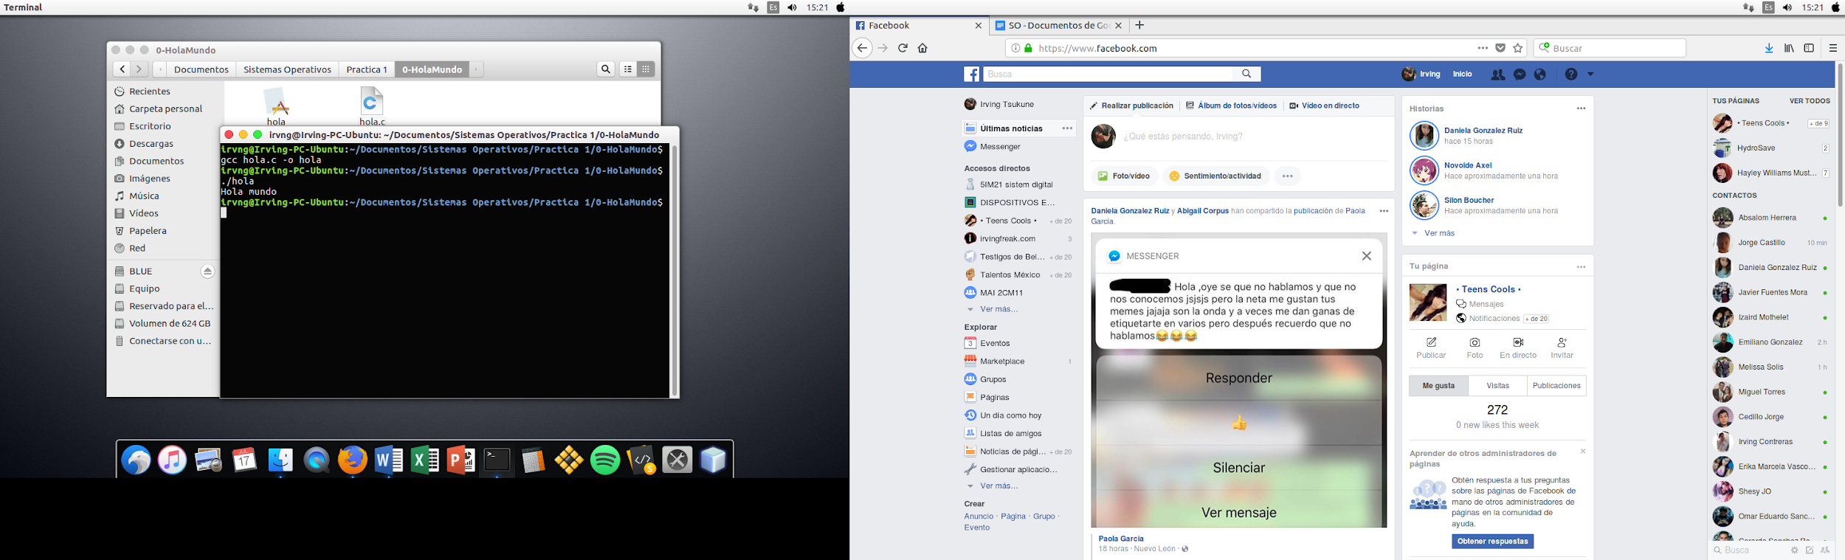

Diamante:

NOTA: La cantidad máxima está determinada por el monitor de cada persona que pruebe el programa. En monitores pequeños puede ser 60, o en monitores mas amplios hasta 120

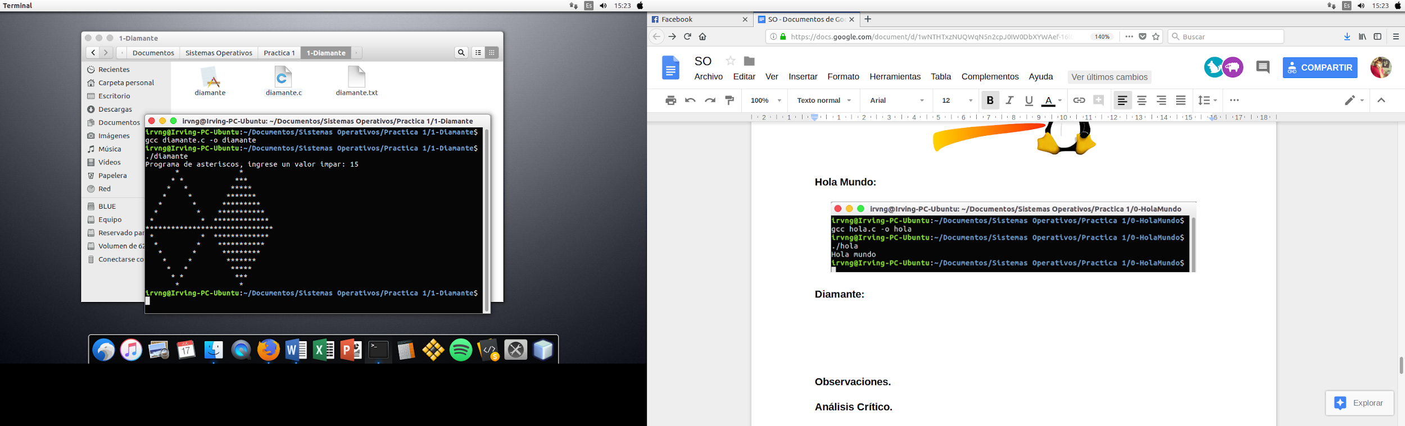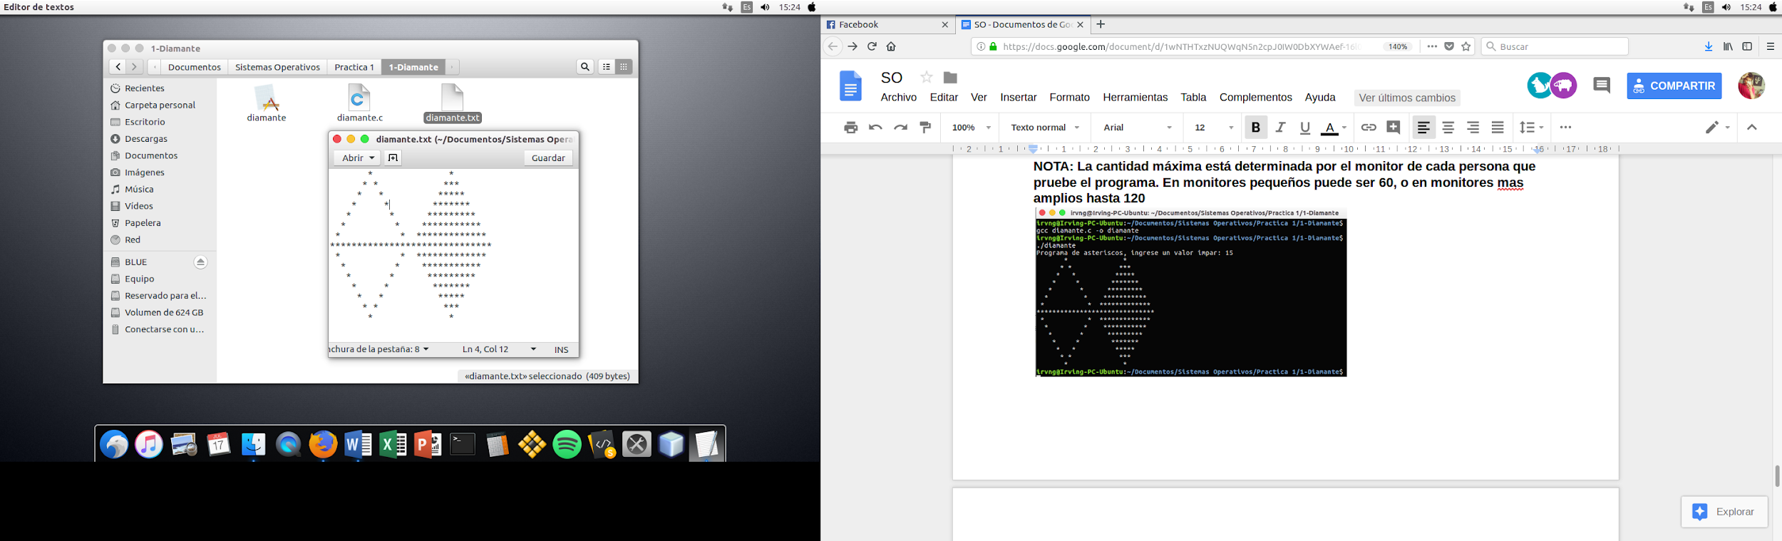

Torres de Hanoi - Versión Instrucciones

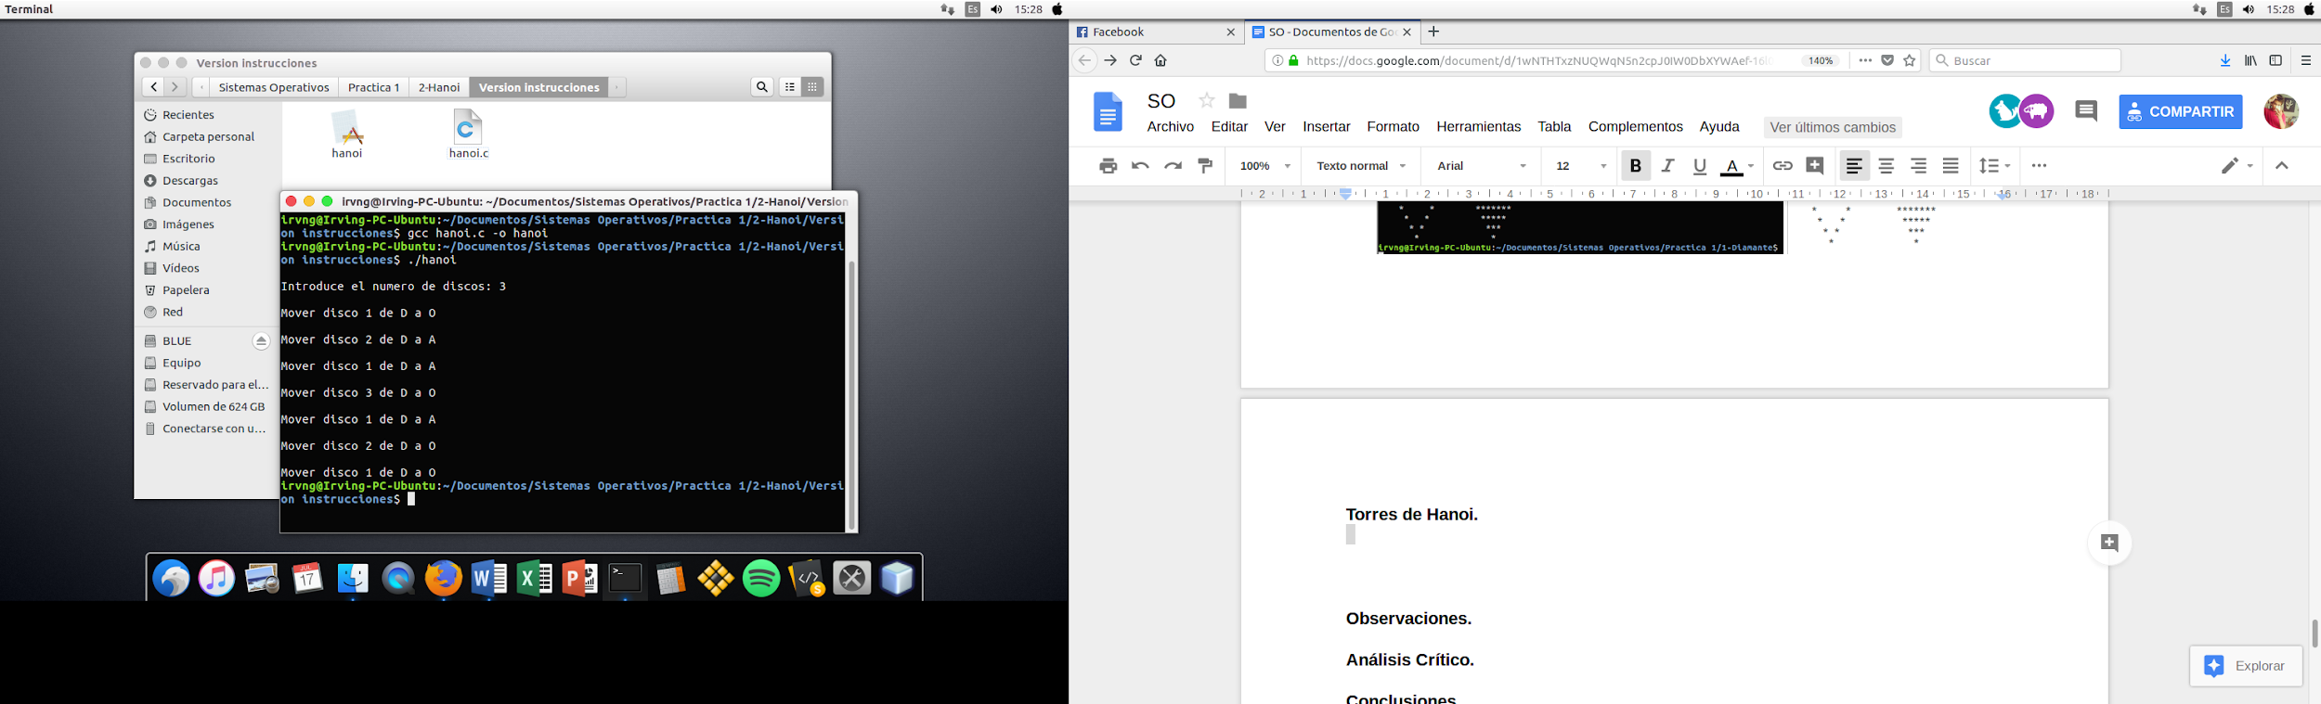

Torres de Hanoi - Versión Animada

*Al pedir los discos:*

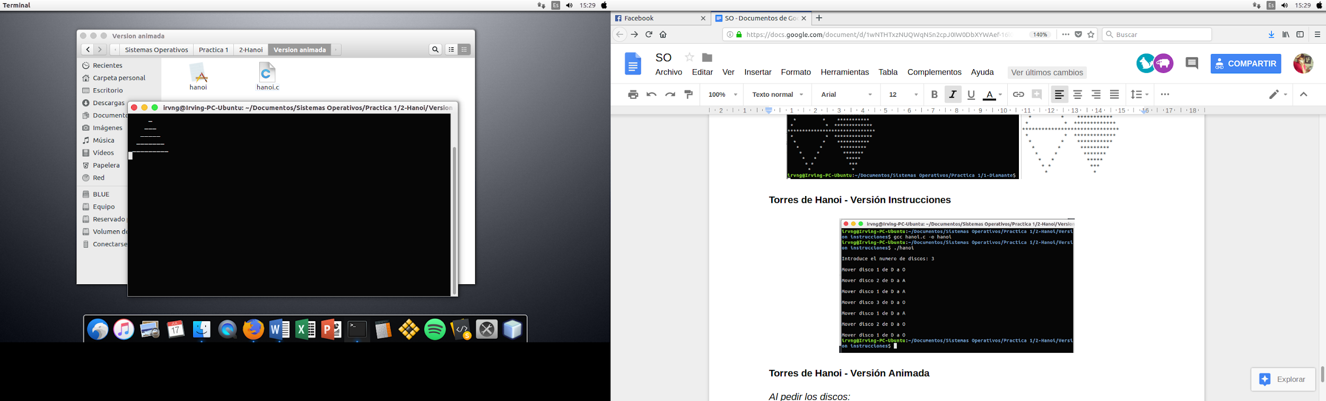

*Realizando movimientos*

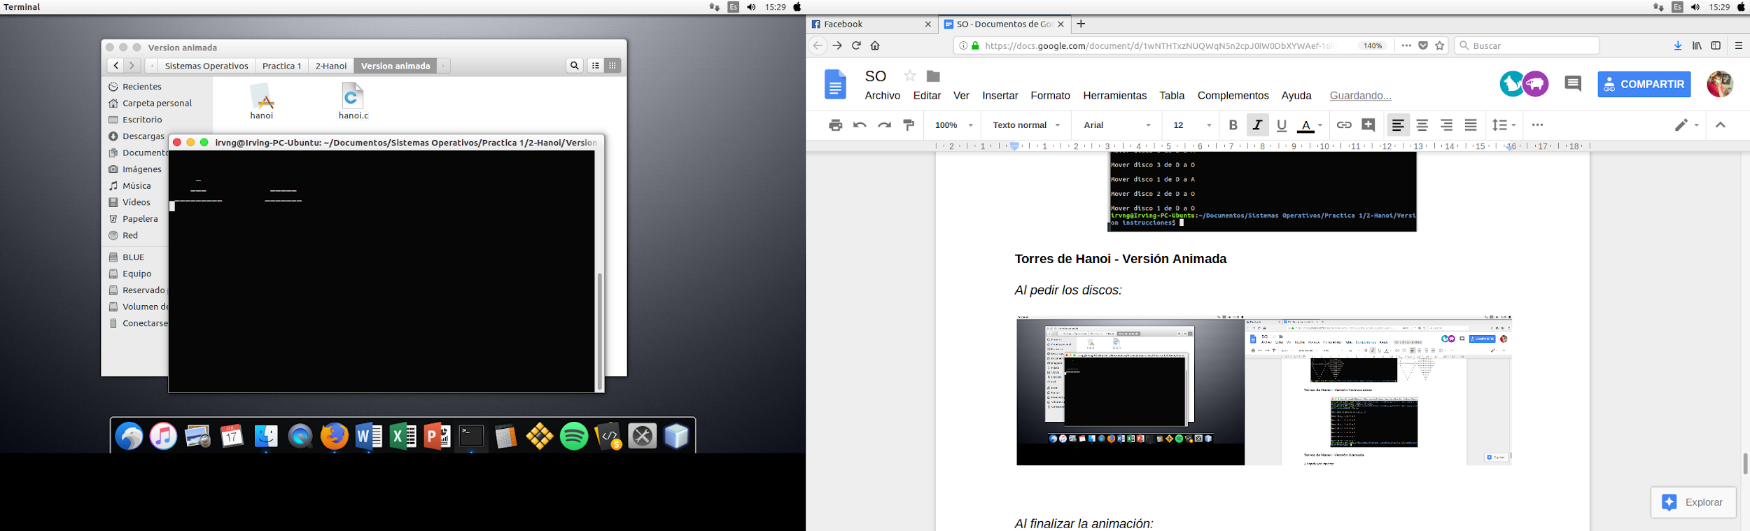

*Al finalizar la animación:*

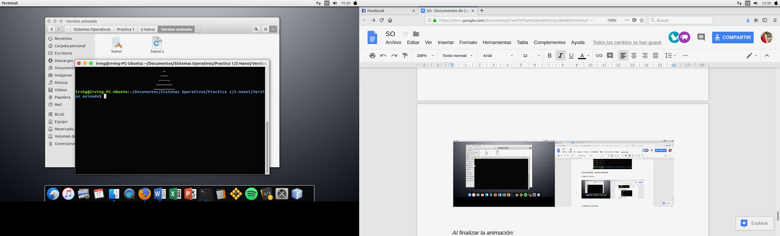

Balanceo de Paréntesis desde archivo respetando comentarios tipo // y /*

*Archivo a analizar (correcto)*

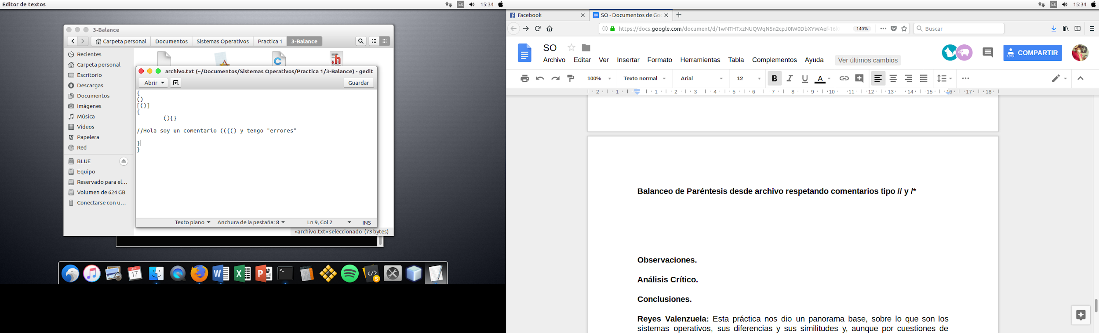

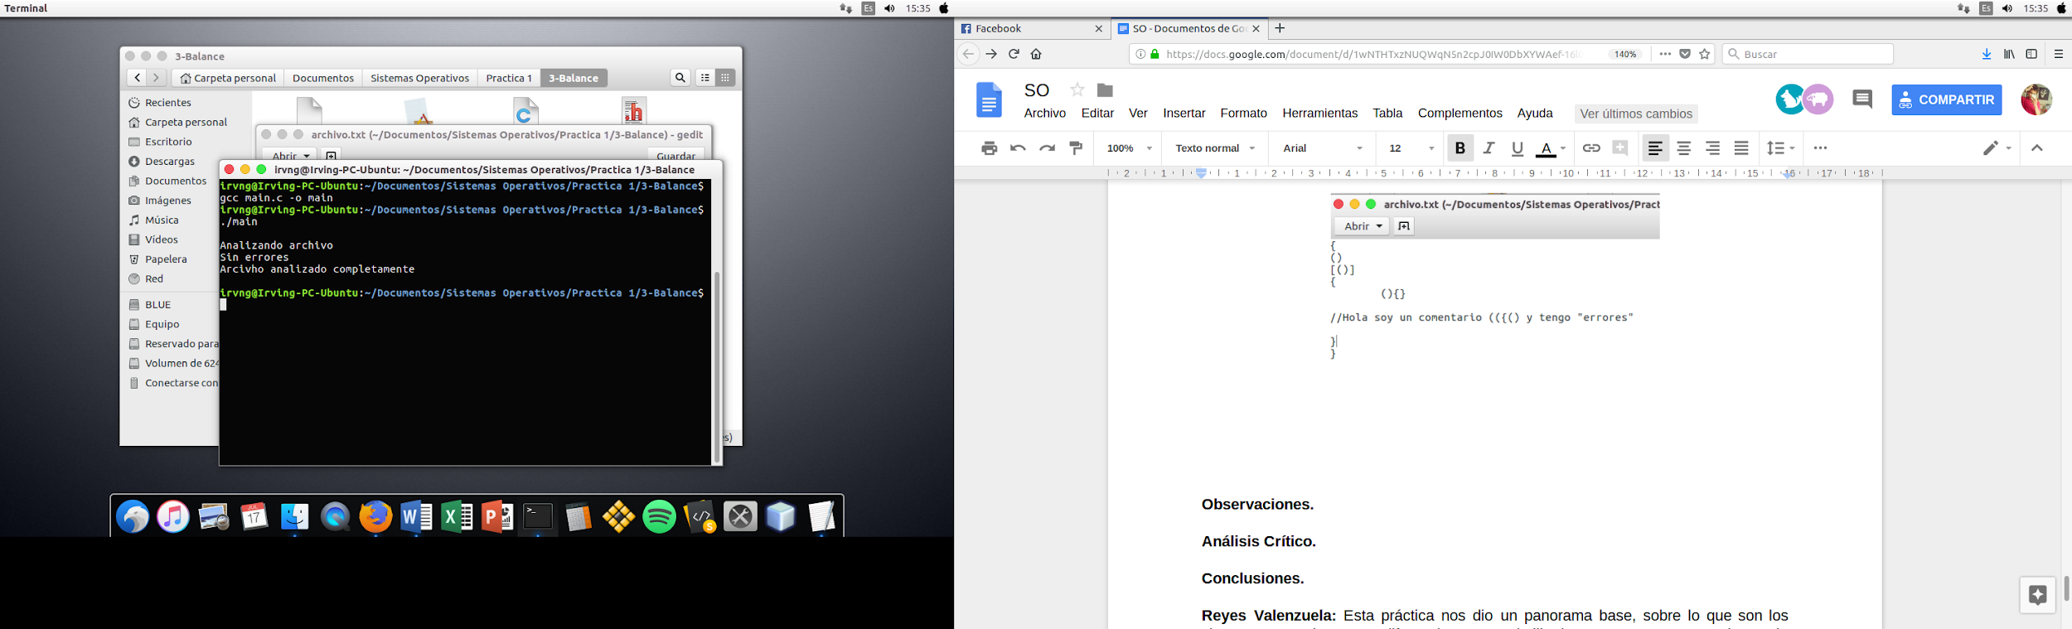

*Archivo a analizar (incorrecto, se eliminó un cierre de paréntesis en línea 2)*

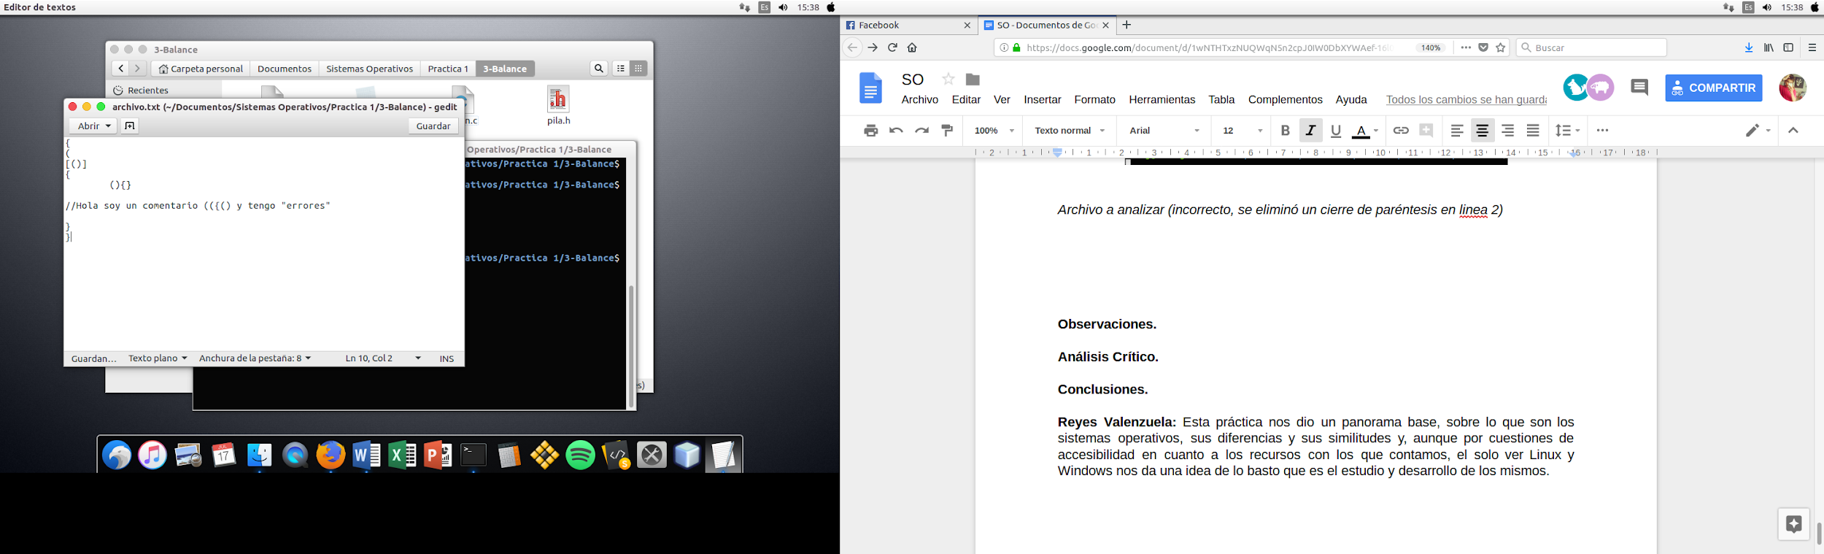

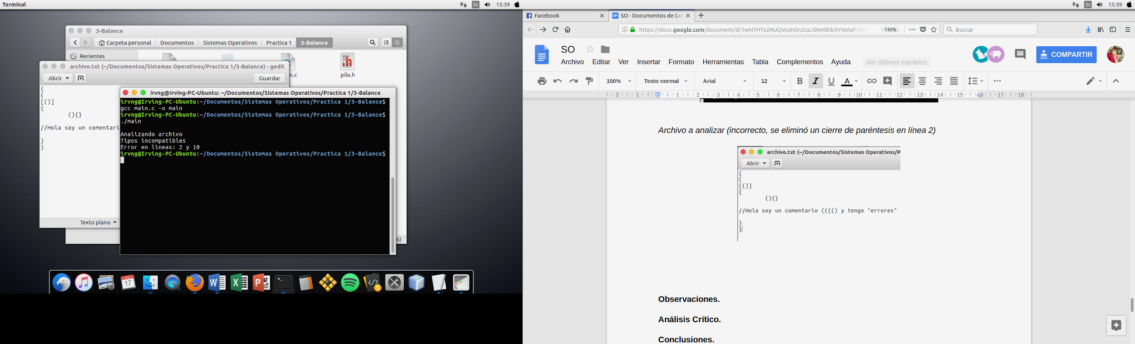

*El programa indica que en la línea 10, se debe de cerrar como se abrió en la línea 2.*

Evaluación de Expresión desde un archivo

*Expresión: (((5-2)+4)*10) = 70*

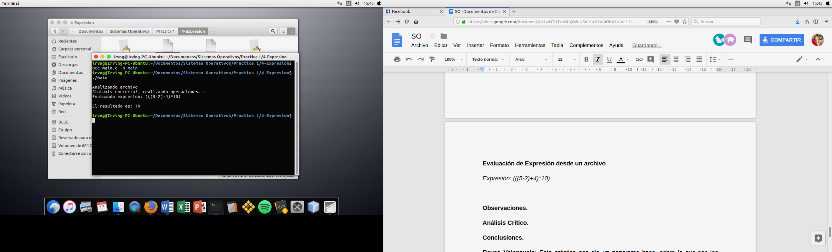

*Expresión: (((50-15)*25)+12)= 887*

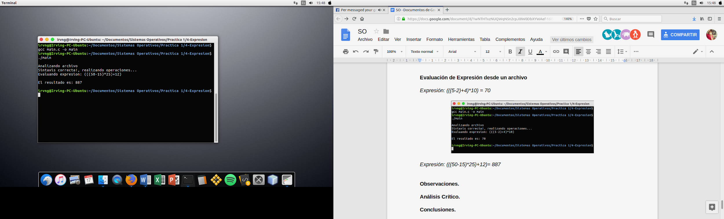

Compilacion y Ejecucion de programas Realizados.



Hola Mundo:

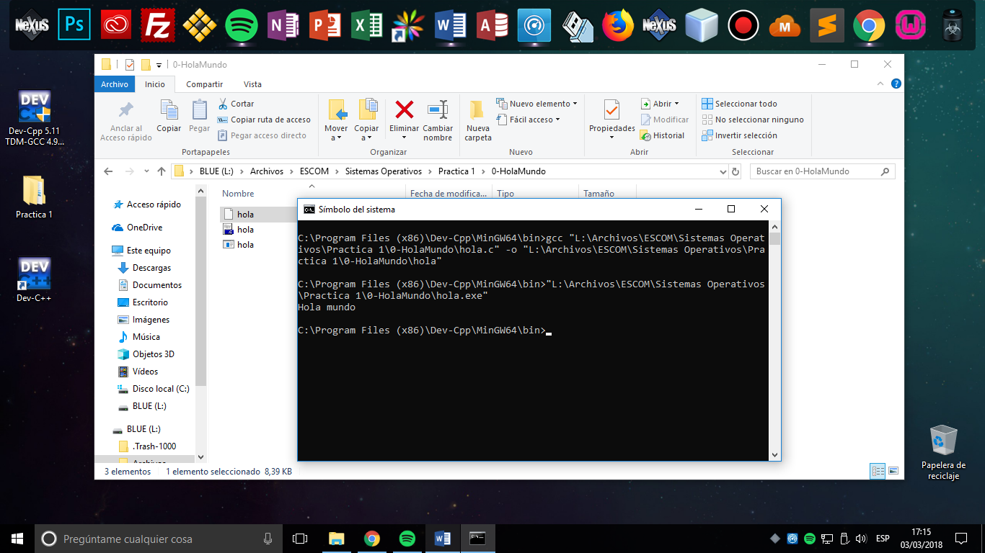

Diamante:

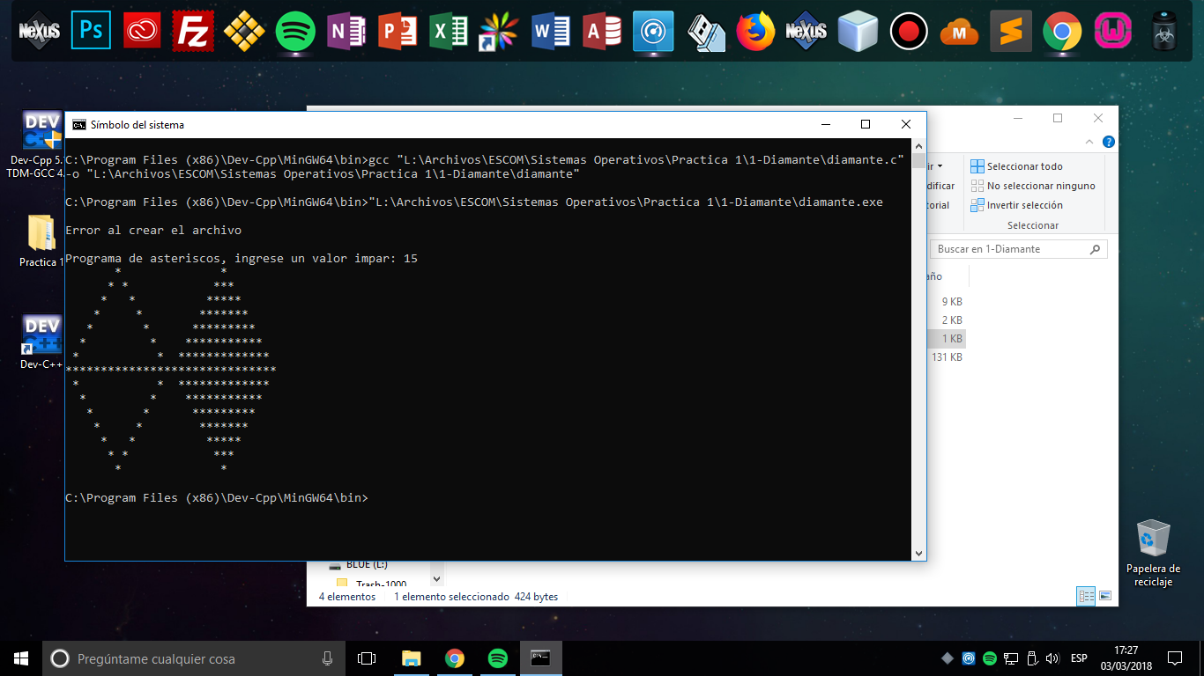

OBSERVACIÓN: Al ejecutar el exe desde consola NO crea el archivo para guardar el diamante en un txt, pero si se ejecuta por separado, si.

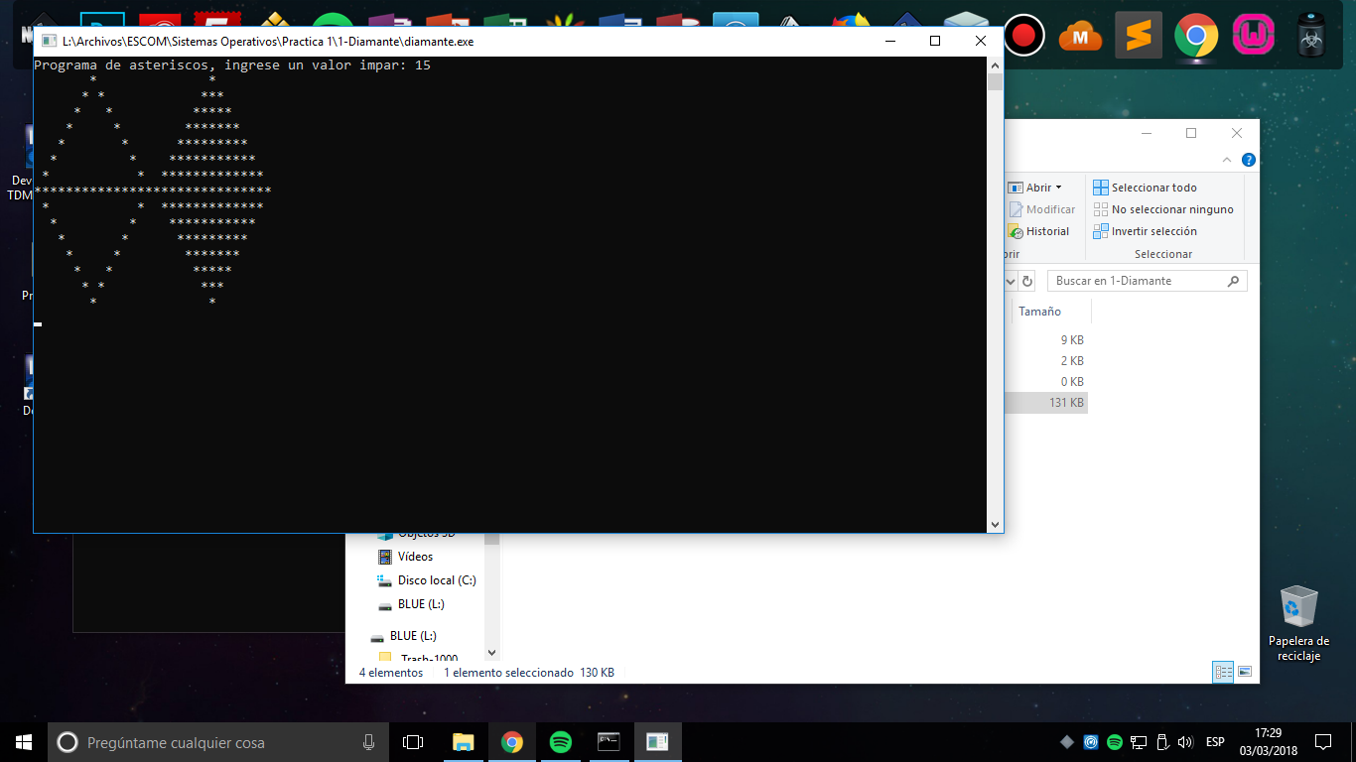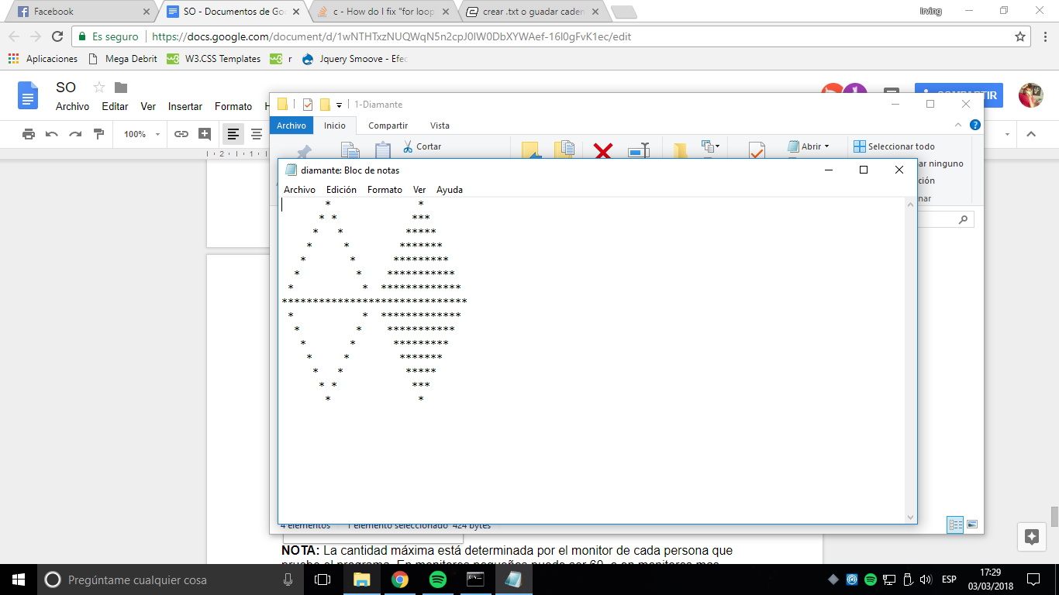

NOTA: La cantidad máxima está determinada por el monitor de cada persona que pruebe el programa. En monitores pequeños puede ser 60, o en monitores más amplios hasta 120

Torres de Hanoi

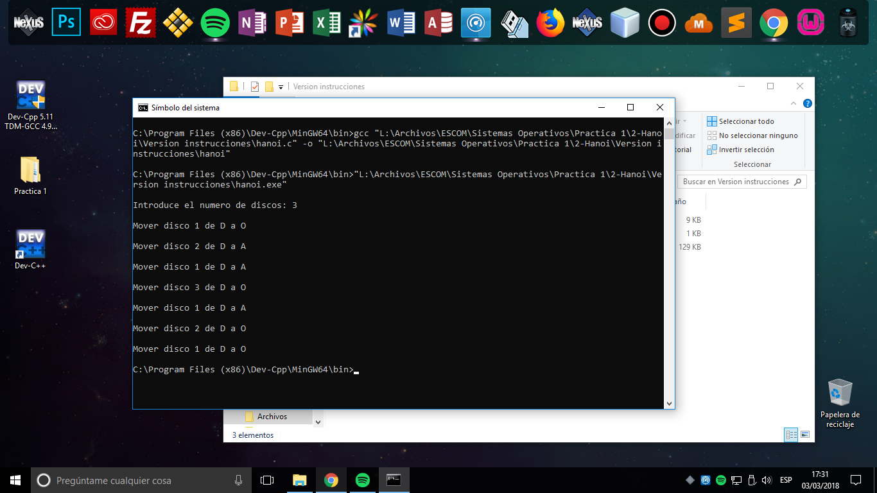

Balanceo de Paréntesis desde archivo respetando comentarios tipo // y /*

*Archivo a analizar (correcto)*

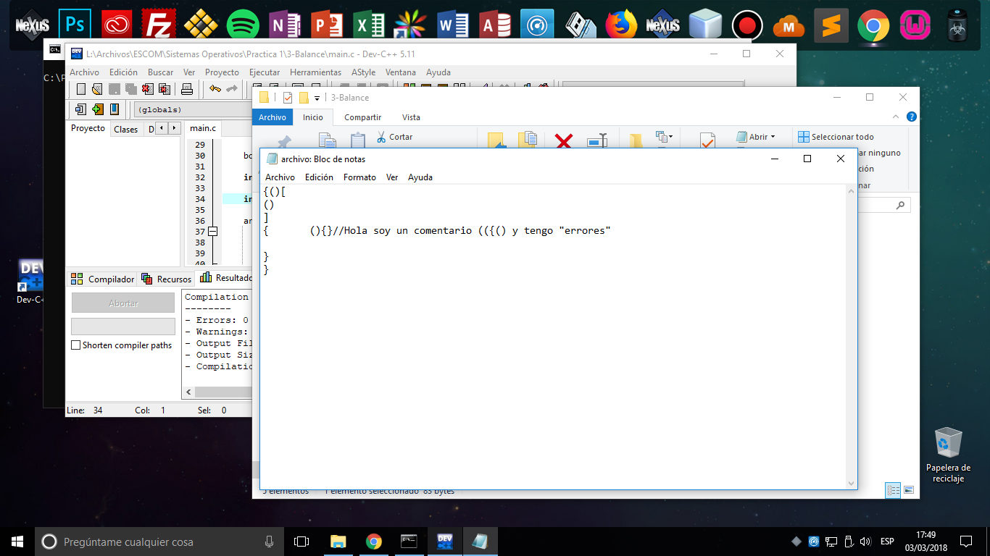

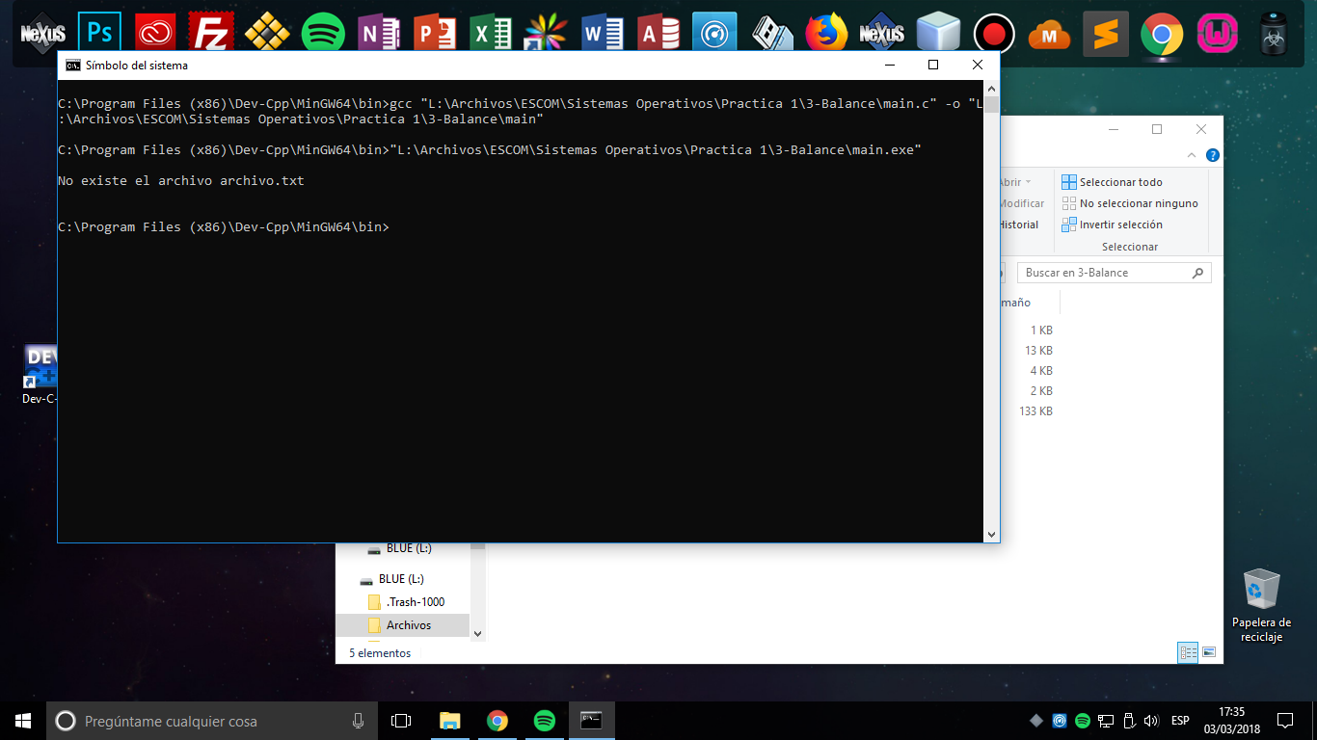

Se compilo en consola, y para su ejecución se abrio directamente el archivo.exe

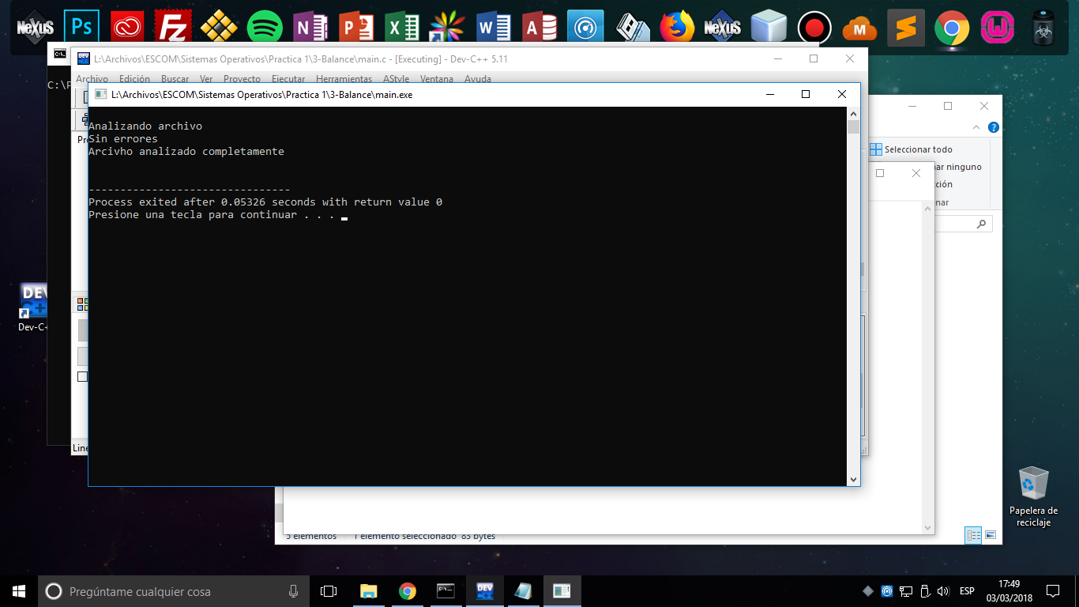

*Archivo a analizar (incorrecto, se eliminó un cierre de paréntesis en línea 2)*

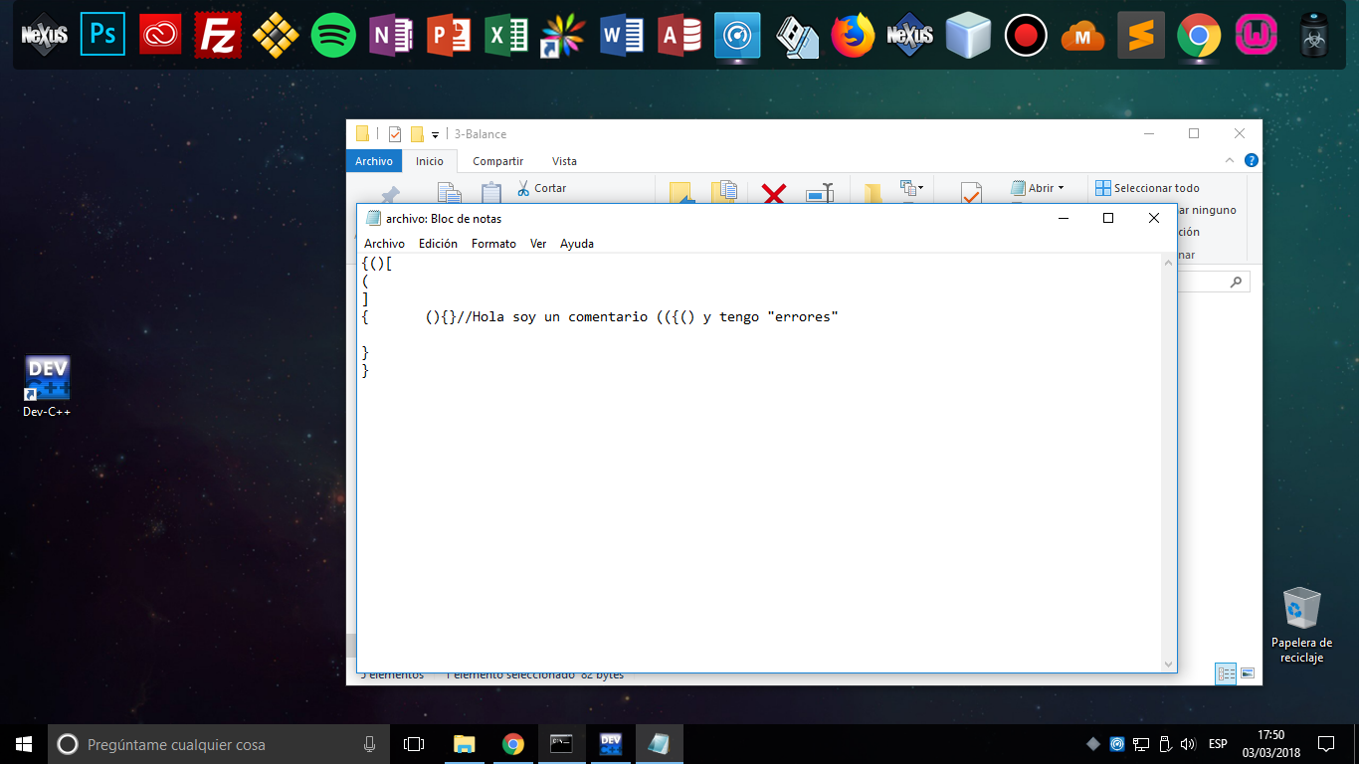

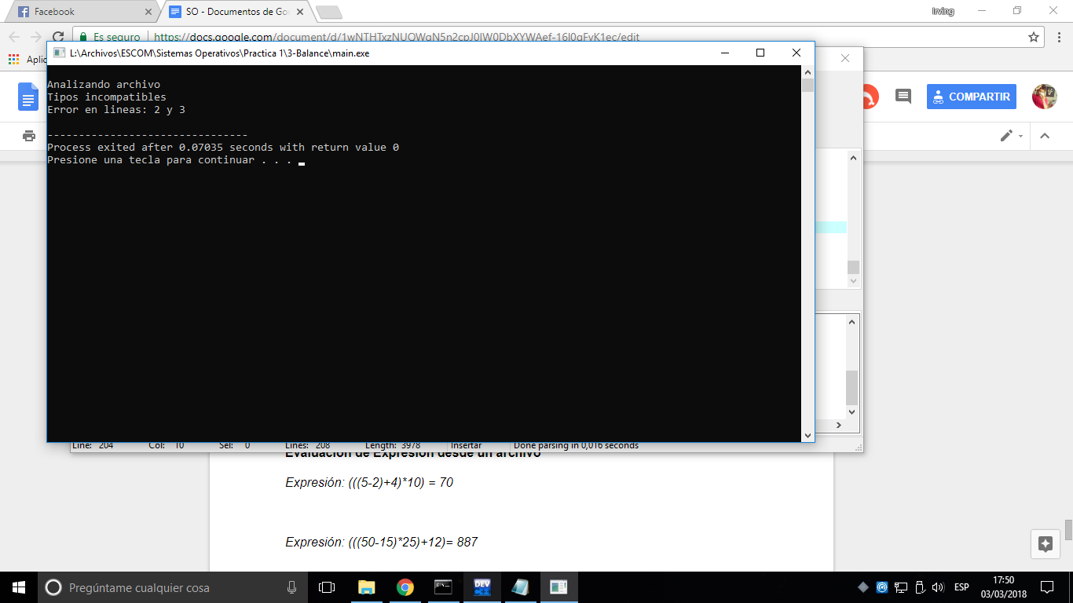

Evaluación de Expresión desde un archivo

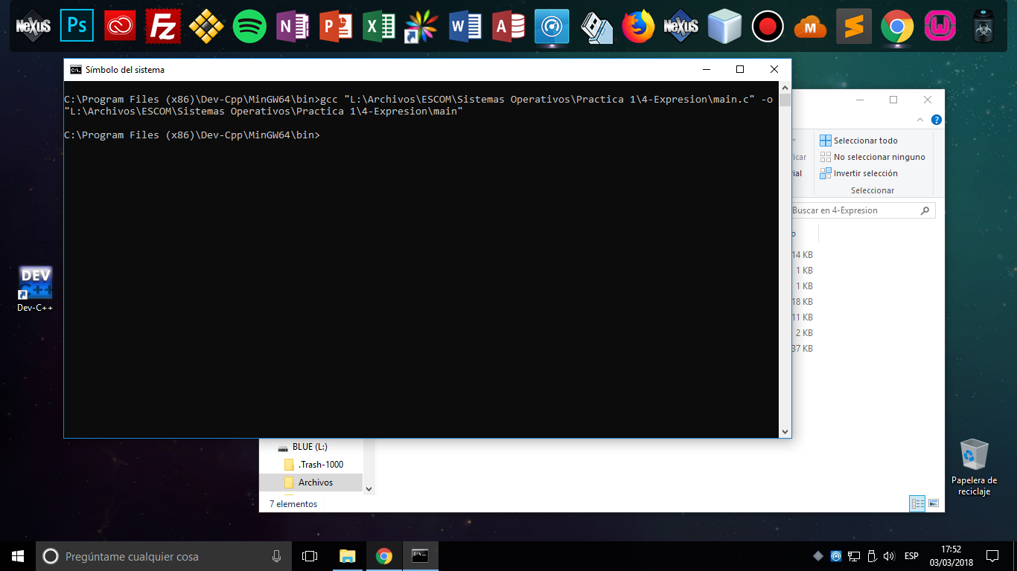

*Expresión: (((5-2)+4)*10) = 70*

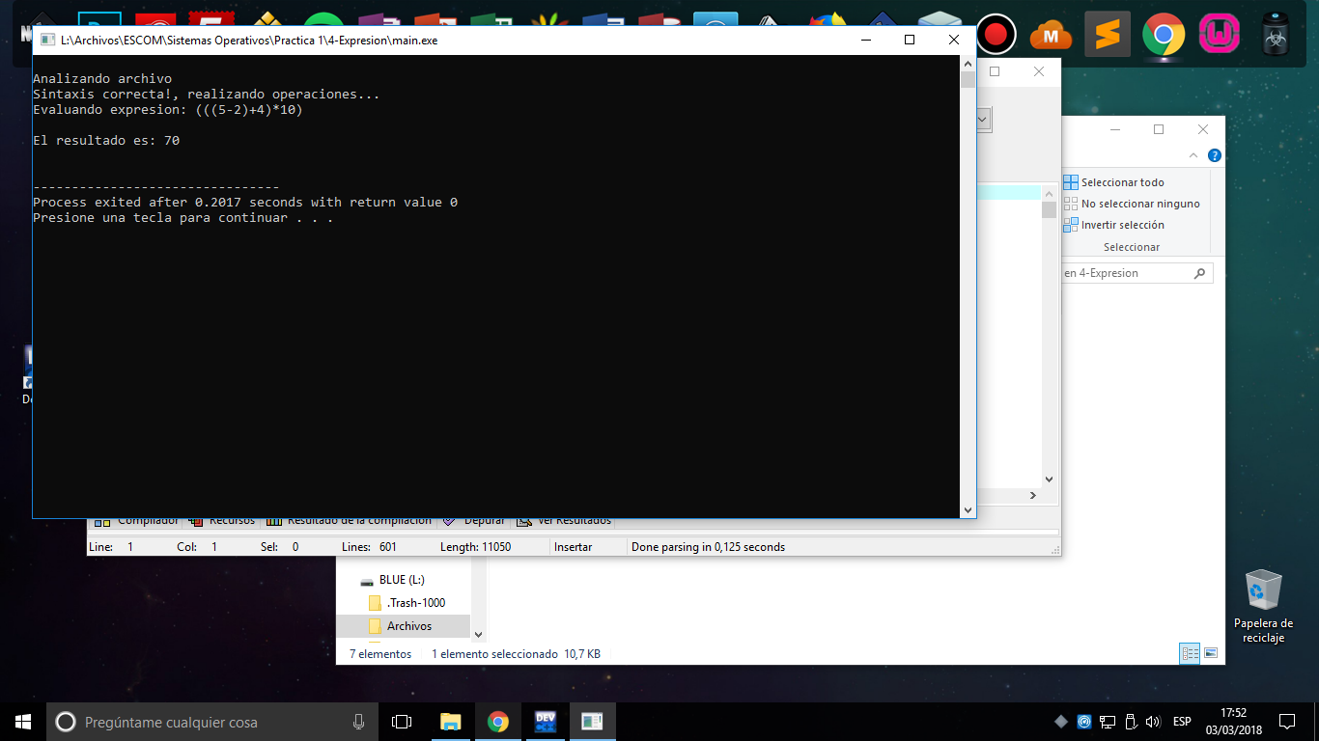

*Expresión: (((50-15)*25)+12)= 887*

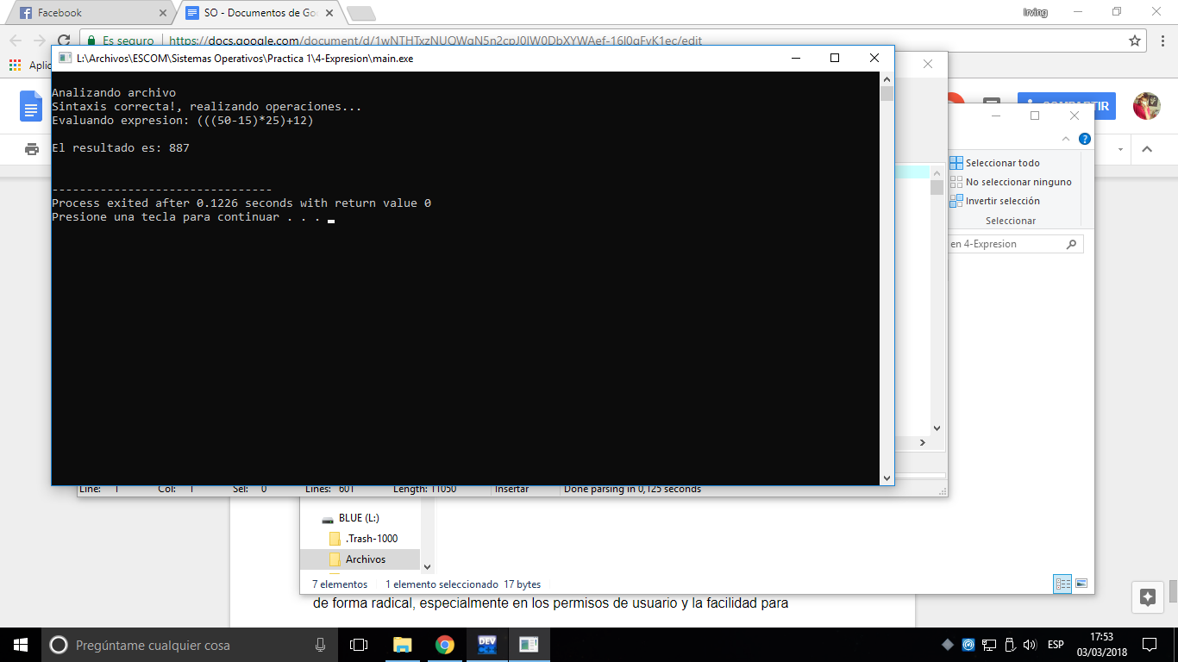

**Observaciones.**

Ambos sistemas operativos presentan similitudes, especialmente en los permisos de usuario y la facilidad para realizar tareas relacionadas a interacción con el sistema,se pudo notar que se puede lograr hacer mediante la interfaz gráfica lo podemos hacer por medio de la consola.

Se noto que en WINDOWS las instalaciones de algún programa es demasiado más intuitivo esto permite que cualquier persona pueda instalar cualquier programa por otro lado en LINUX esto no es así, la mayoría de las instalaciones se hacen mediante la terminal y en cualquiera de los casos se requieren permisos de súper usuario los cuales se consiguen solamente con la contraseña, cualquier modificación al sistema requiere de esta autenticación, como lo pudimos observar al instalar los paquetes para poder correr los programas de c.

**Análisis Crítico.**

El sistema de Linux nos permite familiarizarnos con el entorno sin tener que caer en complicaciones de configuración, lo cual llega a hacer las prácticas iniciales complicadas y tediosas. Nos da un panorama de las diferencias potenciales entre sistema y pudimos ampliar nuestro panorama al compilar en Windows, debido a que para compilar en este sistema operativo no se necesita un IDE sino que también se puede compilar desde consola

**Conclusiones.**

**Reyes Valenzuela:** Esta práctica nos dio un panorama base, sobre lo que son los sistemas operativos, sus diferencias y sus similitudes y, aunque por cuestiones de accesibilidad en cuanto a los recursos con los que contamos, el solo ver Linux y Windows nos da una idea de lo basto que es el estudio y desarrollo de los mismos.

Guerra Vargas: La realización de esta practica nos ayudo a entender un poco mas acerca del comportamiento de los dos sistemas operativos más usados en la actualidad. En la sección de los comandos nos dimos cuenta como Linux tiene una cantidad de comandos muy grande, y podemos percatarnos el enfoque de este sistema, a usuarios más especializados y con conocimientos previos, al hacer esta parte en Windows nos damos cuenta de que los comandos son más escasos, sin embargo no podemos ignorar la similitud de estos mismo, si bien son menos, ya que Windows está enfocado a usuarios sin conocimientos en Sistemas Operativos.

Al realzar los programas y ejecutarlos en ambos sistemas operativos, podemos darnos cuenta que al usar comandos genéricos de un compilador no importa la arquitectura del sistema donde se están compilando y ejecutando, mientras no se usen bibliotecas específicas de un sistema operativo, los programas ejecutarán y compilarán sin ningun tipo de problema

Hernandez Patrocinio: El sistema de Windows es mas enfocado a usuarios nuevos y linux es para usuarios más avanzados. A pesar de sus diferencias entre sistemas operativos son muy parecidos en muchas cuestiones ya que tiene funciones muy parecidas y en algunos casos iguales, solo que con diferente nombre. Ambos sistemas permiten el uso de aplicaciones en ellos

Dávila Méndez: Mediante el uso de distintos sistemas operativos, es posible observar cómo cada uno ofrece herramientas para distintos usos que, el usuario final puede o no usar. Algo remarcable referente a los programas desarrollados, es la incompatibilidad entre los sistemas operativos utilizados. Es decir, aquello que desarrollamos en un sistema no correrá en el otro, por ejemplo, Windows. Sin embargo, la mayoría de herramientas, por ejemplo, cp, mv, etc… realizan a grandes rasgos las mismas acciones en ambos sistemas.